Justificación de medidas planos
FLAMA S.A. · origen de cada dimensión de los planos FL_MAT, FL_REC y FL_DES · octubre de 2026
- Cada captura tiene marcas rojas numeradas sobre el dato tomado; debajo, qué dice cada marca. En el Excel «Justificacion de medidas planos.xlsx» la fuente de cada valor se escribe «F10·3» (figura F10, marca 3).
- Lo que no sale de un documento es un valor de diseño FLAMA: figura en la tabla final (D01…) con el link a la línea del generador y en amarillo en el Excel. Naranja = a validar.
- Los procesos FLAMA que mandaste (carros y manuales) fijan el 70 kg (Ø390 × 680), el 100 kg (900), las placas de refuerzo, el tren rodante soldado, el bordón, el encastre del fondo, la muesca del cuello y el número en la cúpula del 1 kg.
- El portaeje con el eje adentro, las chapas triangulares, las orejas de la manija y el doblez de 30° no figuran en los procesos: salen del plano Fadesa «Rodante 50kg 800mm R2» (F41, ángulo medido 30,1°) y de la foto del carro que mandaste (F42); sus medidas son de diseño (tabla D).
- Fadesa es referencia de medidas, no de criterio: donde no cumple la norma manda la IRAM. Ej.: el tren de rodaje sigue la IRAM 3550 tabla III (rueda ≥ Ø300, banda ≥ 50 —Fadesa usa 49—, trocha ≥ 400 entre centros) y no el ancho del catálogo.
1152 dimensiones: con documento 763 (66 %), diseño FLAMA 301 (26 %), a validar 88 (8 %).

Lo que falta validar
Pieza: dimensión | Modelos | Criterio usado / qué confirmar
Etiqueta / placa de características: Alas laterales (arco c/u) | los 17 | Relevamiento: la etiqueta envuelve ≈ 216° (72° si Ø < 100)
Estampilla IRAM de conformidad: Ancho × alto | los 17 | Anexo R IRAM + relevada (a confirmar)
Etiqueta de n° de serie GS1: Ancho × alto | los 17 | Relevada en Melisam
Faja de garantía válvula-cuello: Ancho × alto | los 17 | Relevada en la línea Georgia
Tarjeta de identificación AGC (CABA): Ancho × alto | 16 (todos menos ABC 1 kg) | Relevada en un 10 kg (a confirmar con la AGC)
Cúpula: Altura del casquete | ABC 100 kg, ABC 70 kg | 0,656 × R (relación del cabezal Fadesa 50 kg: 105 / 160) = 0,656 × 195
Fondo: Altura del casquete | ABC 100 kg, ABC 70 kg | 0,656 × R (relación del cabezal Fadesa 50 kg: 105 / 160) = 0,656 × 195

1. Planos Fadesa de recipiente
Cotas de los recipientes de 1 a 50 kg y detalles de unión (bordón, fondo encastrado, casquete con borde reducido).
F01 · Plano Fadesa «1kg 3pulg R1» (código G809)  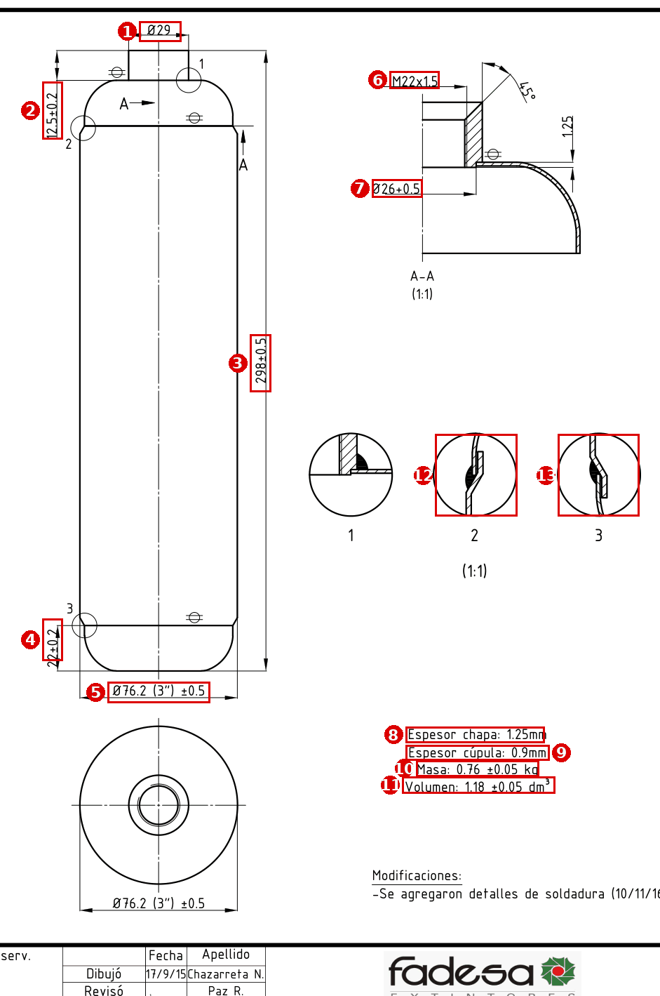  Página 1 (única), cotas y notas del plano  1 Ø29 — Ø exterior del cuello · 2 12,5 ± 0,2 — altura de cúpula · 3 298 ± 0,5 — altura total del recipiente · 4 22 ± 0,2 — altura del fondo · 5 Ø76,2 (3") ± 0,5 — Ø exterior · 6 M22x1,5 — rosca del cuello · 7 Ø26 ± 0,5 — asiento de la válvula · 8 Espesor chapa 1,25 — cuerpo y fondo · 9 Espesor cúpula 0,9 · 10 Masa 0,76 kg — masa del recipiente · 11 Volumen 1,18 dm³ · 12 Detalle 2 (1:1): bordón del caño bajo la cúpula — labio ≈ 5,5, escalón ≈ 4,5 · 13 Detalle 3 (1:1): bordón inferior del caño, fondo por fuera  Nota: El plano no acota la altura del cuello por separado: se tomó 12,5 mm para completar la altura total de 298. | F02 · Plano Fadesa «Recipiente_2.5kg_R2_sin_logo» (código G731)  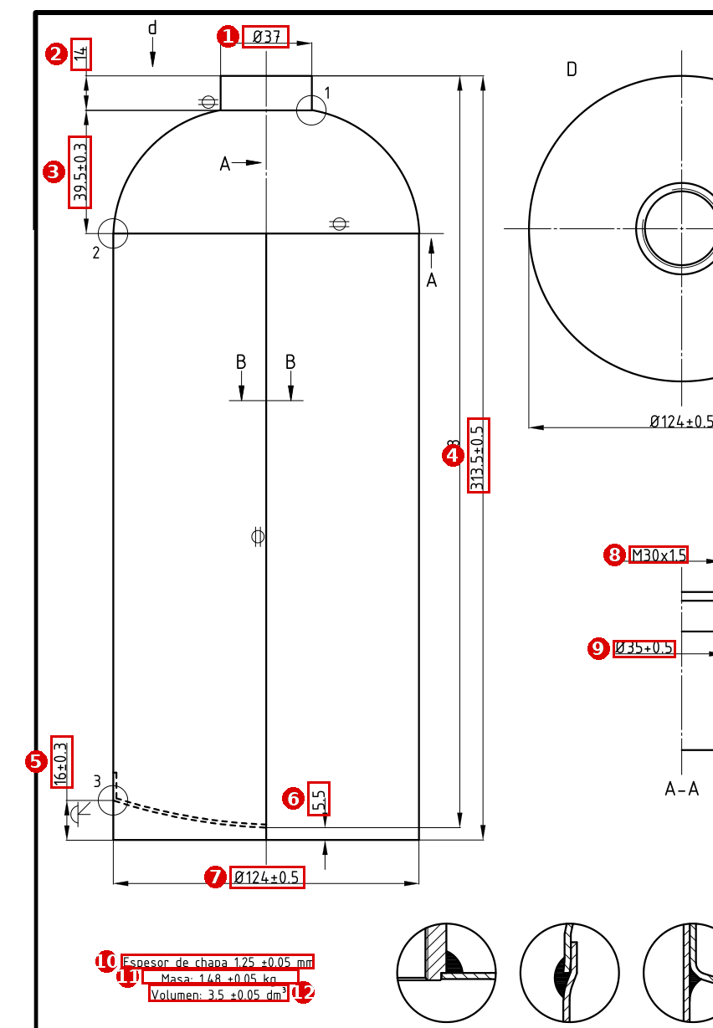  Página 1 (única), cotas y notas del plano  1 Ø37 — Ø exterior del cuello · 2 14 — altura del cuello · 3 39,5 ± 0,3 — altura de cúpula · 4 313,5 ± 0,5 — altura total · 5 16 ± 0,3 — pollera del fondo cóncavo · 6 5,5 — flecha del fondo cóncavo · 7 Ø124 ± 0,5 — Ø exterior · 8 M30x1,5 — rosca del cuello · 9 Ø35 ± 0,5 — asiento de la válvula · 10 Espesor de chapa 1,25 (cuerpo, cúpula y fondo) · 11 Masa 1,48 kg · 12 Volumen 3,5 dm³
F03 · Plano Fadesa «Recipiente_5kg_R2_sin_logo» (código G732)  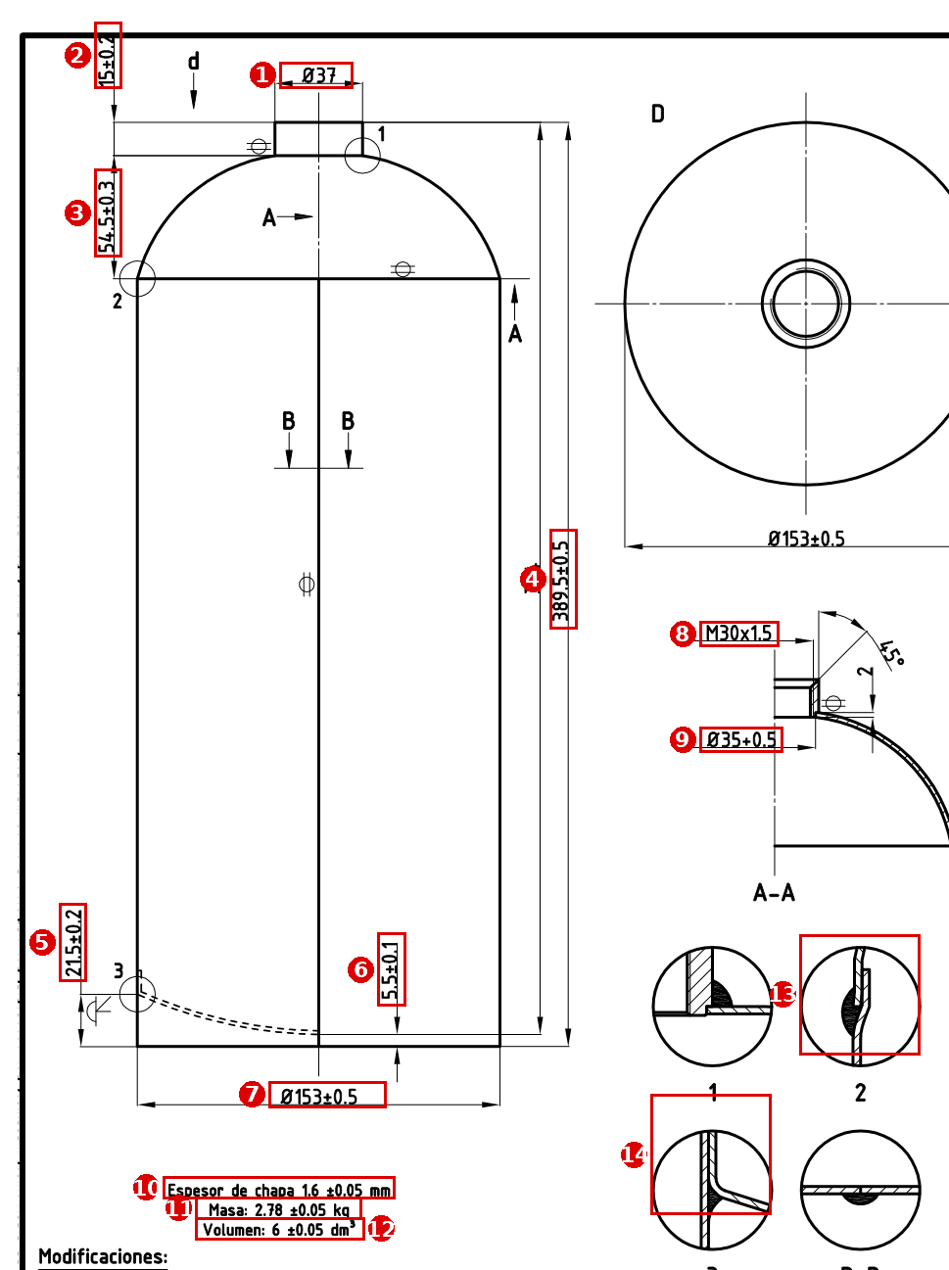  Página 1 (única), cotas y notas del plano  1 Ø37 — Ø exterior del cuello · 2 15 ± 0,2 — altura del cuello · 3 54,5 ± 0,3 — altura de cúpula · 4 389,5 ± 0,5 — altura total · 5 21,5 ± 0,2 — pollera del fondo cóncavo · 6 5,5 ± 0,1 — flecha del fondo cóncavo · 7 Ø153 ± 0,5 — Ø exterior · 8 M30x1,5 — rosca del cuello · 9 Ø35 ± 0,5 — asiento de la válvula · 10 Espesor de chapa 1,6 (cuerpo, cúpula y fondo) · 11 Masa 2,78 kg · 12 Volumen 6 dm³ · 13 Detalle 2 (1:1): bordón del cuerpo, cúpula por fuera — labio ≈ 5,8, escalón ≈ 5,2 · 14 Detalle 3 (1:1): fondo encastrado con pestaña ≥ 10, filete por debajo | F04 · Plano Fadesa «Recipiente_10kg_R2_sin_logo» (código G733)  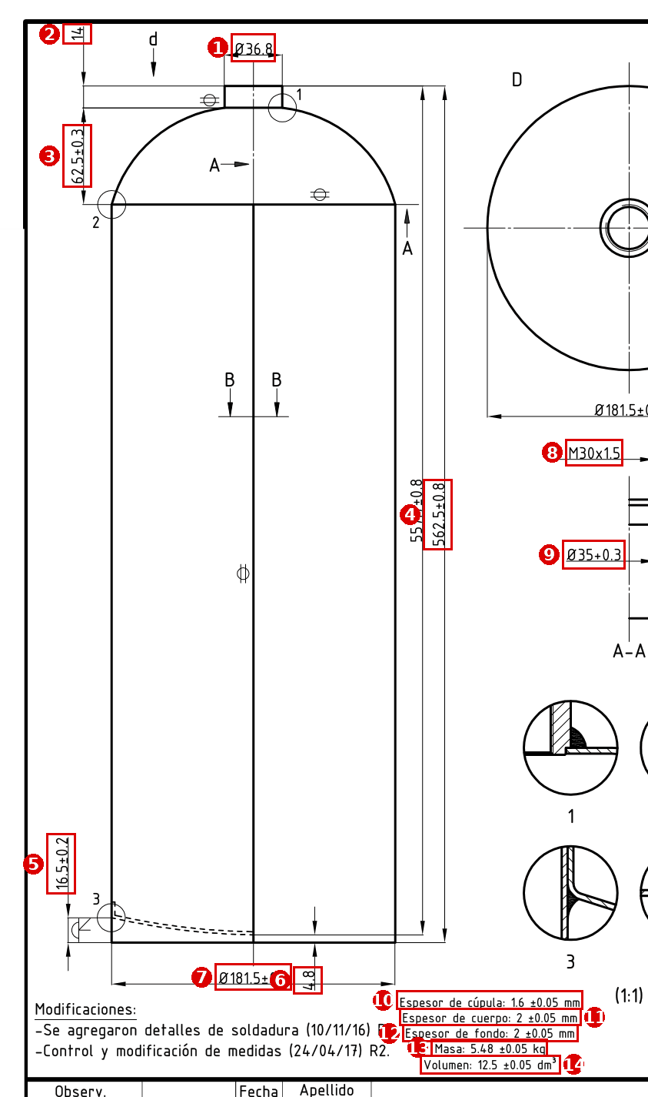  Página 1 (única), cotas y notas del plano  1 Ø36,8 — Ø exterior del cuello · 2 14 — altura del cuello · 3 62,5 ± 0,3 — altura de cúpula · 4 562,5 ± 0,8 — altura total · 5 16,5 ± 0,2 — pollera del fondo cóncavo · 6 4,8 — flecha del fondo cóncavo · 7 Ø181,5 ± 0,5 — Ø exterior · 8 M30x1,5 — rosca del cuello · 9 Ø35 + 0,3 — asiento de la válvula · 10 Espesor de cúpula 1,6 · 11 Espesor de cuerpo 2 · 12 Espesor de fondo 2 · 13 Masa 5,48 kg · 14 Volumen 12,5 dm³
F05 · Plano Fadesa «Recipiente 25kg R3» (código G690)  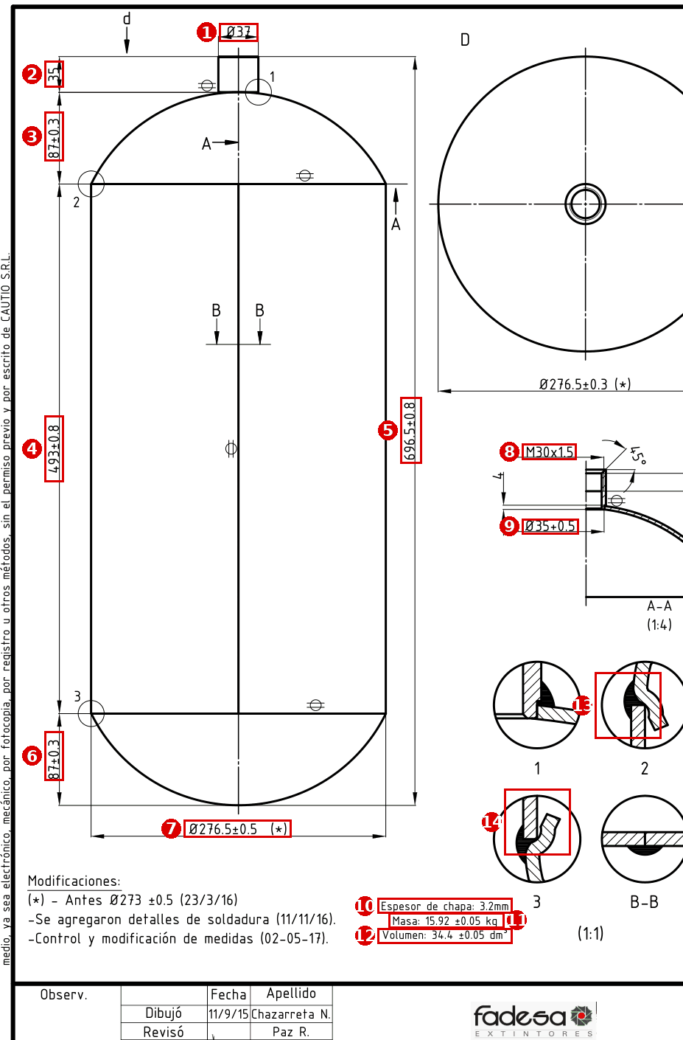  Página 1 (única), cotas y notas del plano  1 Ø37 — Ø exterior del cuello · 2 35 — altura del cuello · 3 87 ± 0,3 — altura del cabezal superior · 4 493 ± 0,8 — largo del cuerpo entre cabezales · 5 696,5 ± 0,8 — altura total del recipiente · 6 87 ± 0,3 — altura del cabezal inferior · 7 Ø276,5 ± 0,5 — Ø exterior · 8 M30x1,5 — rosca del cuello · 9 Ø35 + 0,5 — asiento de la válvula · 10 Espesor de chapa 3,2 · 11 Masa 15,92 kg · 12 Volumen 34,4 dm³ · 13 Detalle 2 (1:1): casquete con borde reducido y tope dentro del cuerpo · 14 Detalle 3 (1:1): ídem en el casquete inferior  Nota: La altura total 696,5 no es igual a la suma de sus cotas parciales (87 + 493 + 87 + 35 = 702); el plano FLAMA usa las cotas parciales. | F06 · Plano Fadesa «Recipiente 50kg R2» (código G689)  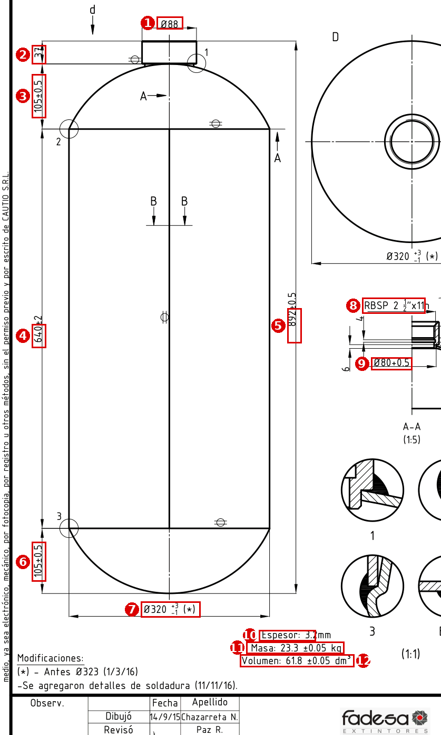  Página 1 (única), cotas y notas del plano  1 Ø88 — Ø exterior del cuello (cupla) · 2 37 — altura del cuello · 3 105 ± 0,5 — altura del cabezal superior · 4 640 ± 2 — largo del cuerpo entre cabezales · 5 892 ± 0,5 — altura total del recipiente · 6 105 ± 0,5 — altura del cabezal inferior · 7 Ø320 +3/−1 — Ø exterior · 8 RBSP 2 ½" x 11 h — rosca del cuello · 9 Ø80 ± 0,5 — asiento de la válvula · 10 Espesor 3,2 · 11 Masa 23,3 kg · 12 Volumen 61,8 dm³  Nota: La altura total 892 no es igual a la suma de sus cotas parciales (105 + 640 + 105 + 37 = 887); el plano FLAMA usa las cotas parciales. Estas cotas también se usan para el 70 kg (proporción del cabezal y volumen por kg) y para el cuello de 70 y 100 kg.

2. Planos Fadesa de extintor completo
Válvula, manómetro, vástago, resorte, caño de pesca, racor, manguera, tobera y suncho medidos a escala; masa total.
F07 · Plano Fadesa «Extintor 1kg Ø76 (Válvula HZ) R1» (código A114/117/122/123/138)  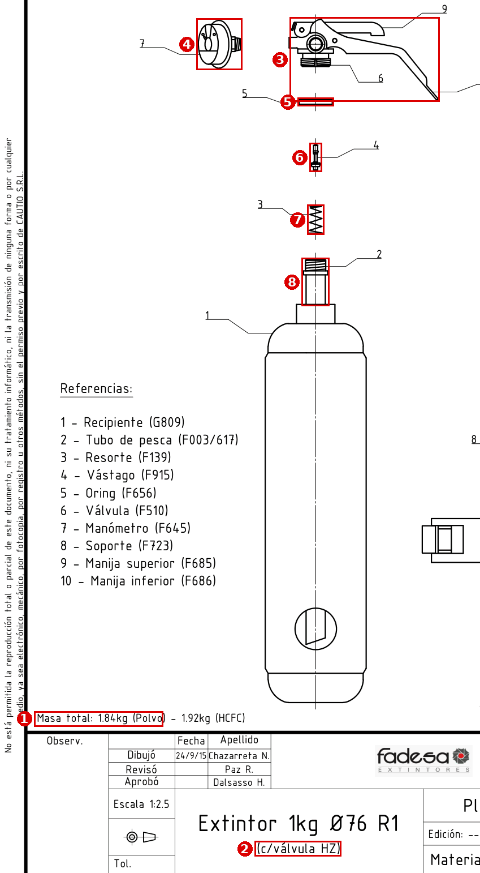  Página 1 (única): notas, cotas generales y piezas del despiece medidas a escala  1 Masa total 1,84 kg (polvo) — referencia de verificación de masa · 2 Válvula HZ · 3 Válvula F510 (esc. 1:2,5): cuerpo 31 × 12 + horquilla 26,5; palanca 67; manija fija 49 + 27 (bajando 34,5); ancho de la válvula 109; espiga M22 Ø21 × 8,6 · 4 Manómetro F645: Ø36 · 5 O-ring F656: Ø24,8 × 3,5 · 6 Vástago F915: Ø5 × 21, asiento Ø9 · 7 Resorte F139: Ø9,8 × 19,9 · 8 Tubo de pesca F003/617: cabeza Ø18,1, tubo Ø14,4  Nota: Piezas medidas sobre el dibujo vectorial a la escala del rótulo (verificada con el Ø del recipiente acotado en su plano de recipiente). Precisión ≈ ±0,5 mm. | F08 · Plano Fadesa «Extintor_2.5kg_Valvula_HZ_R1_sin_logo» (código A101/139/151/128/135)  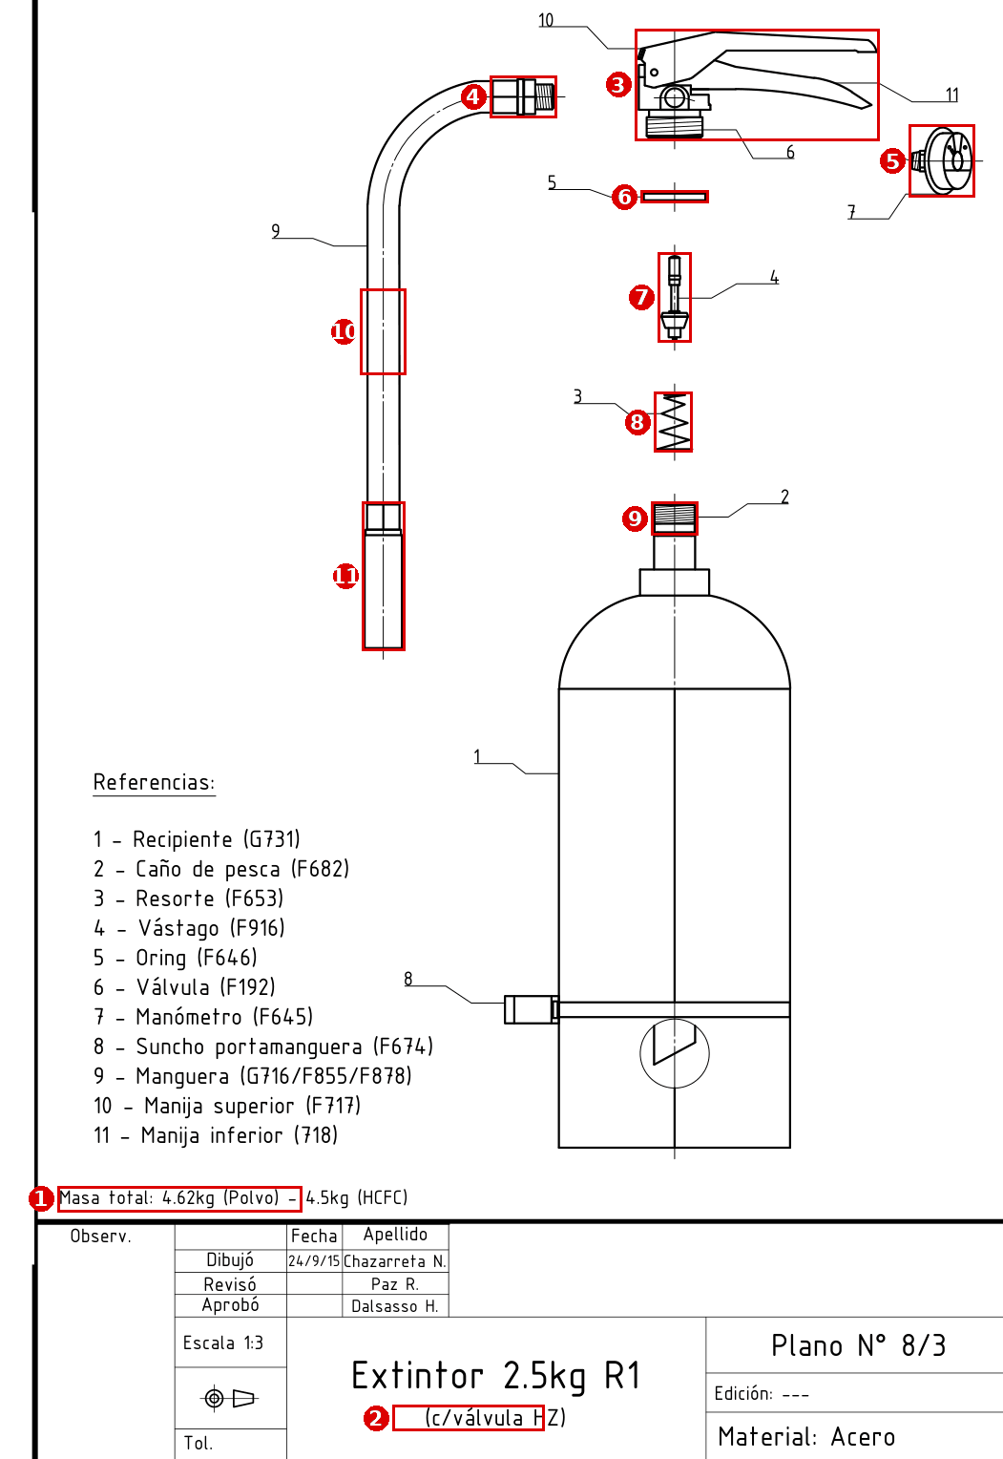  Página 1 (única): notas, cotas generales y piezas del despiece medidas a escala  1 Masa total 4,62 kg (polvo) · 2 Válvula HZ · 3 Válvula F192 (esc. 1:3): igual a la del 5 y 10 kg · 4 Racor: tuerca Ø18,8 × 5,9, casquillo Ø16,9 × 13,5, rosca Ø13,1 × 8,9 · 5 Manómetro F645: Ø36 (35,7) · 6 O-ring F646: Ø32,8 × 3,6 · 7 Vástago F916: Ø6 × 30,6, asiento Ø14 · 8 Resorte F653: Ø17,3 × 28,8 · 9 Caño de pesca F682: cabeza Ø21,3 · 10 Manguera: Ø17,4 · 11 Portatobera Ø18,8 × 13,4 + tobera Ø19,9 × 60,1  Nota: Piezas medidas sobre el dibujo vectorial a la escala del rótulo (verificada con el Ø del recipiente acotado en su plano de recipiente). Precisión ≈ ±0,5 mm.
F09 · Plano Fadesa «Extintor_5kg_Valvula_HZ_R1_sin_logo» (código A102/116/140/163/152/111/129/136)  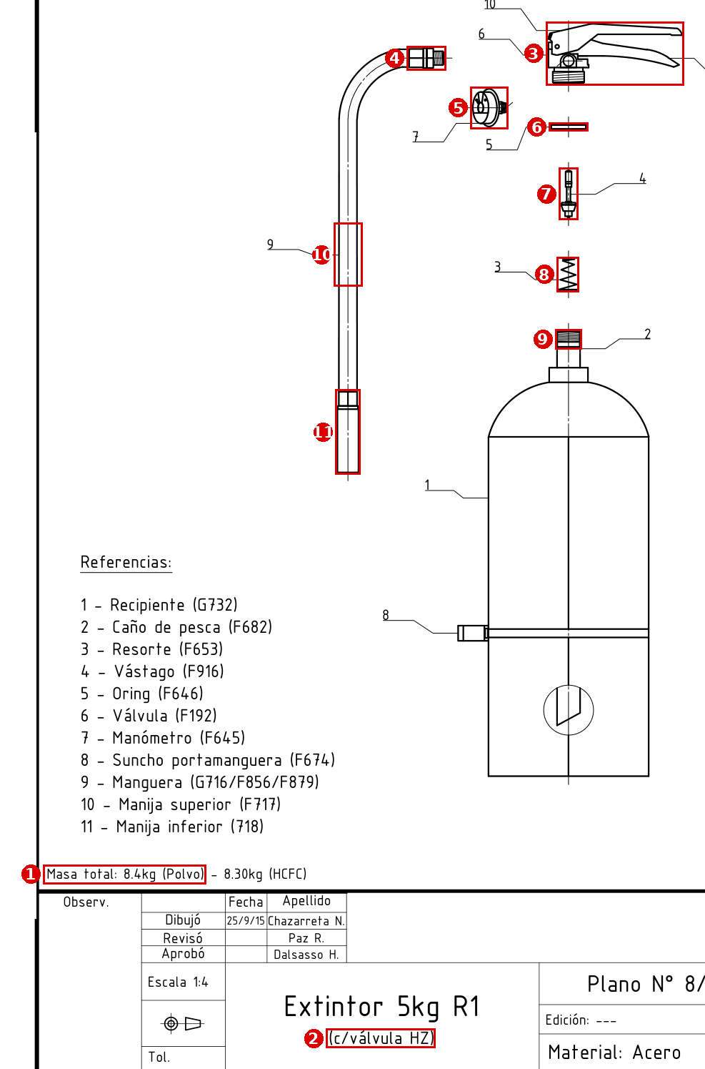  Página 1 (única): notas, cotas generales y piezas del despiece medidas a escala  1 Masa total 8,4 kg (polvo) · 2 Válvula HZ · 3 Válvula F192 (esc. 1:4): palanca 127 de largo, 41,5 de alto sobre el cuerpo; cuerpo 38 × 12,8 + horquilla 32,2; espiga M30 Ø29,8 × 10,8; cuello Ø27,2 × 4,1; manija fija 50 + 36 · 4 Racor: tuerca Ø18,8 × 5,9, casquillo Ø16,9 × 13,5, rosca Ø13,1 × 8,9 · 5 Manómetro F645: Ø36 (35,7) · 6 O-ring F646: Ø32,7 × 3,6 · 7 Vástago F916: Ø6 × 30,8, asiento Ø14 · 8 Resorte F653: Ø17,3 × 28,8 · 9 Caño de pesca F682: cabeza Ø21,3 · 10 Manguera: Ø17,4 · 11 Portatobera Ø19 × 13,3 + tobera Ø19,9 × 60  Nota: Piezas medidas sobre el dibujo vectorial a la escala del rótulo (verificada con el Ø del recipiente acotado en su plano de recipiente). Precisión ≈ ±0,5 mm. Esta válvula F192 es la que se usa también en los manuales revendidos (BC, HCFC, agua, AFFF, Sales K, clase D, CO₂ como referencia). | F10 · Plano Fadesa «Extintor_10kg_HZ_R1_sin_logo» (código A103/141/164/153/112/130/137)  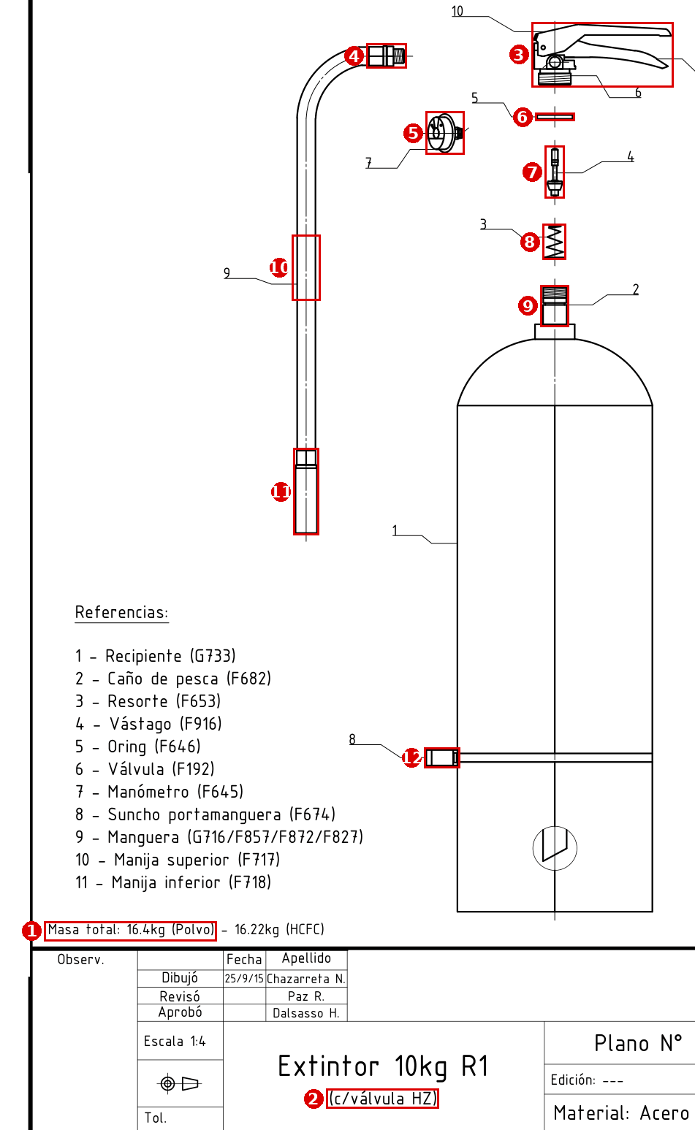  Página 1 (única): notas, cotas generales y piezas del despiece medidas a escala  1 Masa total 16,4 kg (polvo) · 2 Válvula HZ · 3 Válvula F192 (esc. 1:4): 127 × 41,5; espiga M30 Ø29,8 × 10,8 · 4 Racor: tuerca Ø18,8, casquillo Ø16,9, rosca Ø13,1 · 5 Manómetro F645: Ø36 (35,7) × 31,5 con vástago · 6 O-ring F646: Ø32,7 × 3,6 · 7 Vástago F916: Ø6 × 30,6, asiento Ø14 × 14 · 8 Resorte F653: Ø17,3 × 28,8 · 9 Caño de pesca F682: cabeza Ø21,3 × 14,4 · 10 Manguera: Ø17,4 (líneas a 12,1 pt) · 11 Portatobera Ø18,8 × 13,4 + tobera Ø19,9 × 60,1 · 12 Suncho portamanguera F674: banda 14,4, sobresale 28,8  Nota: Piezas medidas sobre el dibujo vectorial a la escala del rótulo (verificada con el Ø del recipiente acotado en su plano de recipiente). Precisión ≈ ±0,5 mm.
F11 · Plano Fadesa «Extintor rodante 25kg R1» (código B202/204/217/225/229/235)  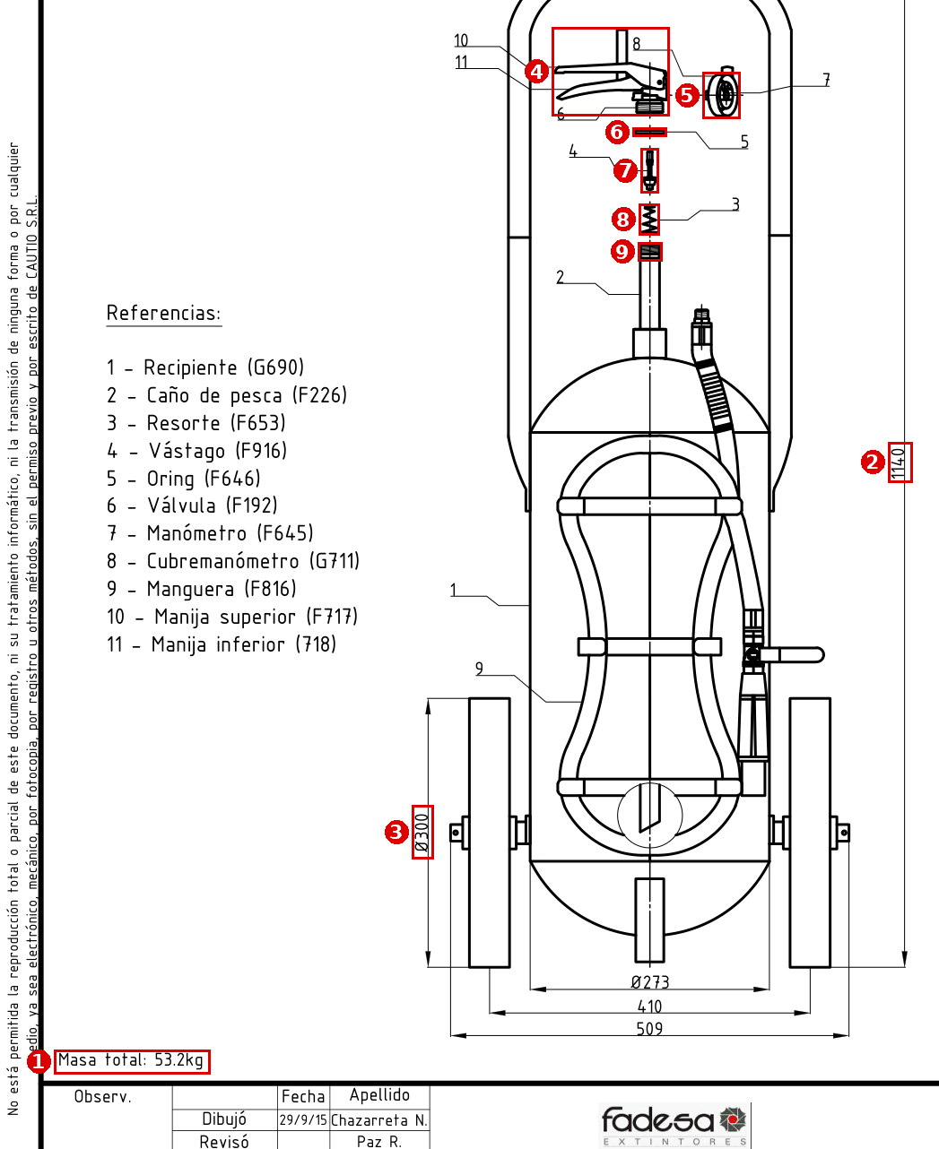  Página 1 (única): notas, cotas generales y piezas del despiece medidas a escala  1 Masa total 53,2 kg — referencia de masa (calibración de llanta y sunchos) · 2 1140 — altura total (coincide con el catálogo) · 3 Ø300 — rueda (coincide con el catálogo) · 4 Válvula F192 (esc. 1:6): la misma de los manuales (cuello M30) · 5 Manómetro F645 + cubremanómetro G711: Ø47 · 6 O-ring F646: Ø32,8 · 7 Vástago F916: Ø6 × 30,6 · 8 Resorte F653: Ø17,5 × 29 · 9 Caño de pesca F226: cabeza Ø21,3  Nota: Piezas medidas sobre el dibujo vectorial a la escala del rótulo (verificada con el Ø del recipiente acotado en su plano de recipiente). Precisión ≈ ±0,5 mm. | F12 · Plano Fadesa «Extintor rodante 50kg R1» (código B206/216/222/230/232/236/247)  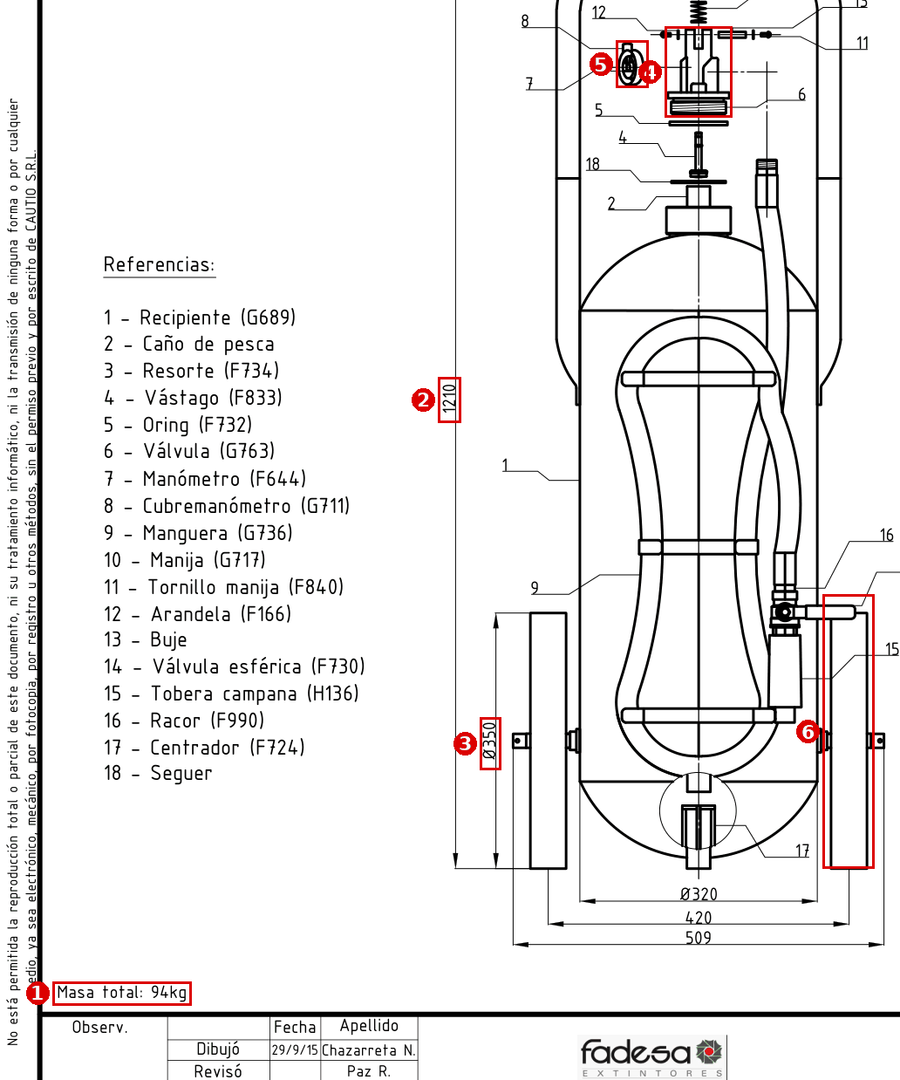  Página 1 (única): notas, cotas generales y piezas del despiece medidas a escala  1 Masa total 94 kg · 2 1210 — altura total (coincide con el catálogo) · 3 Ø350 — rueda (coincide con el catálogo) · 4 Válvula G763 (esc. 1:7): brida Ø83 × 12 + rosca 2½" Ø75 × 17,6; cuerpo 49 × 67 · 5 Manómetro F644 + cubremanómetro G711: Ø47 · 6 Rueda Ø350: ancho de banda 48,9 (líneas a 19,8 pt)  Nota: Piezas medidas sobre el dibujo vectorial a la escala del rótulo (verificada con el Ø del recipiente acotado en su plano de recipiente). Precisión ≈ ±0,5 mm. Esta válvula y estas ruedas se usan también en el 70 kg y en el AFFF 50 l.
F13 · Plano Fadesa «Extintor rodante 100kg R1» (código B208/214/237/238/239/243/244/245)
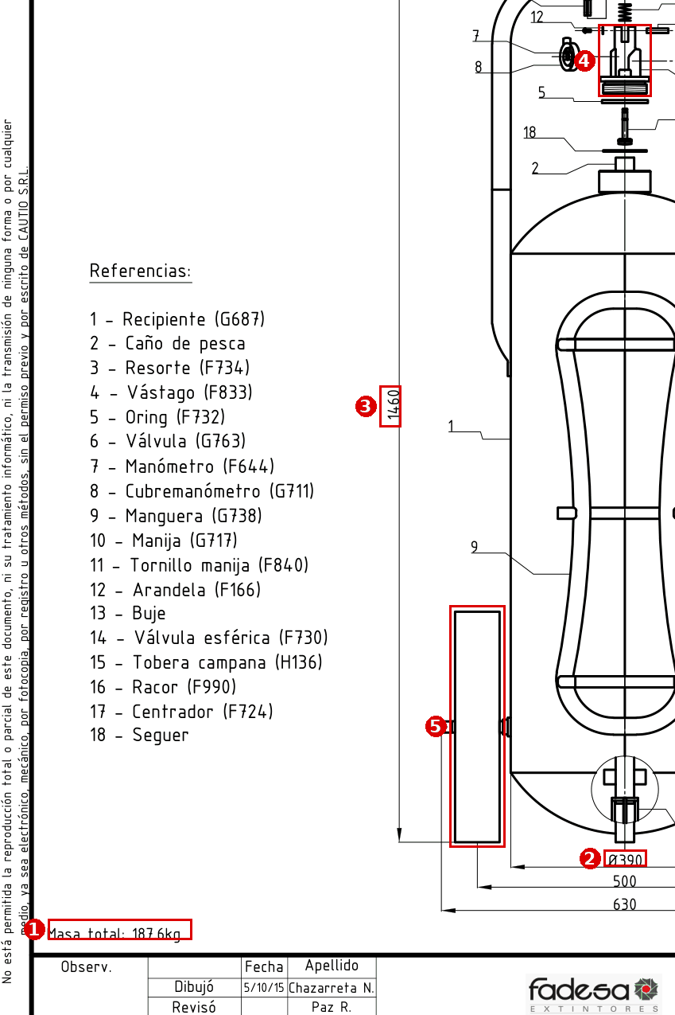
Página 1 (única): notas, cotas generales y piezas del despiece medidas a escala
1 Masa total 187,6 kg · 2 Ø390 — Ø exterior del recipiente de 100 kg · 3 1460 — altura total del plano Fadesa (el catálogo dice 1400) · 4 Válvula G763 (esc. 1:8): igual a la del 50 kg · 5 Rueda Ø400: ancho de banda 76 (líneas a 26,9 pt); trocha 500
Nota: Del plano de 100 kg se tomó el Ø390, la masa total y el ancho de rueda; el plano no acota el recipiente: cuerpo y cabezales del 100 kg se calcularon (figura del código _g_rodante). Piezas medidas sobre el dibujo vectorial a la escala del rótulo (verificada con el Ø del recipiente acotado en su plano de recipiente). Precisión ≈ ±0,5 mm.

3. Catálogo Fadesa 3
Peso, altura, ancho, profundidad, rueda, manga y presiones de cada modelo.
F14 · Catálogo Fadesa 3, pág. 4: tabla «Especificaciones»  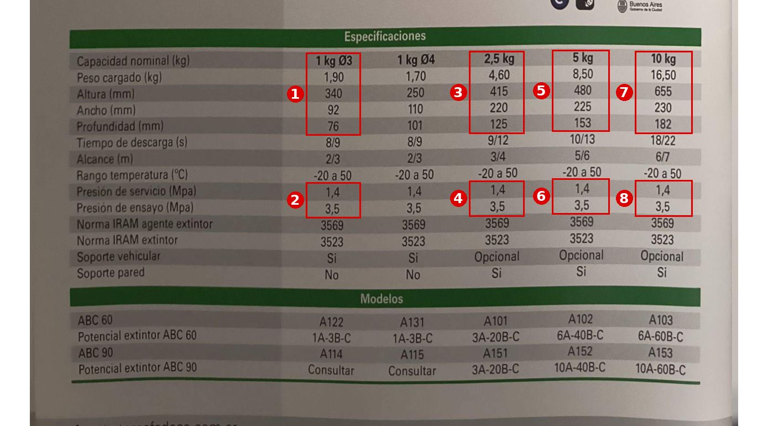  Página 4, tabla Especificaciones  1 1 kg Ø3: peso cargado, altura, ancho, profundidad · 2 1 kg Ø3: presión de servicio y de ensayo (MPa) · 3 2,5 kg: peso cargado, altura, ancho, profundidad · 4 2,5 kg: presión de servicio y de ensayo (MPa) · 5 5 kg: peso cargado, altura, ancho, profundidad · 6 5 kg: presión de servicio y de ensayo (MPa) · 7 10 kg: peso cargado, altura, ancho, profundidad · 8 10 kg: presión de servicio y de ensayo (MPa) | F15 · Catálogo Fadesa 3, pág. 5: tabla «Especificaciones»  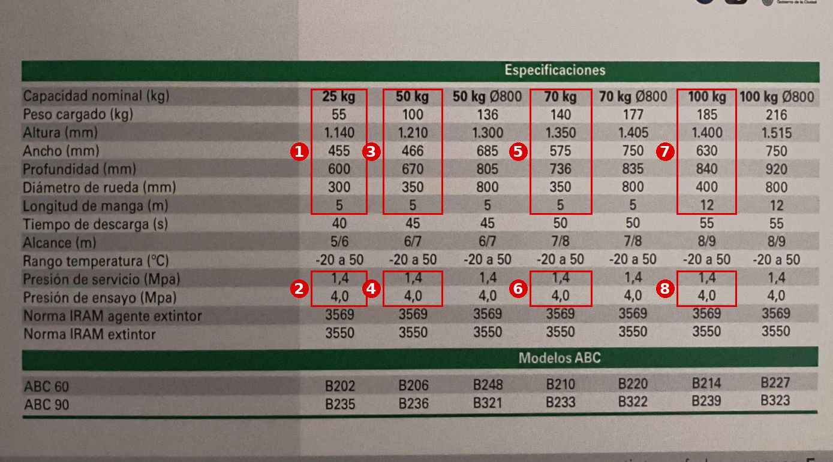  Página 5, tabla Especificaciones  1 25 kg: peso cargado, altura, ancho, profundidad, Ø rueda, manga · 2 25 kg: presión de servicio y de ensayo (MPa) · 3 50 kg: peso cargado, altura, ancho, profundidad, Ø rueda, manga · 4 50 kg: presión de servicio y de ensayo (MPa) · 5 70 kg: peso cargado, altura, ancho, profundidad, Ø rueda, manga · 6 70 kg: presión de servicio y de ensayo (MPa) · 7 100 kg: peso cargado, altura, ancho, profundidad, Ø rueda, manga · 8 100 kg: presión de servicio y de ensayo (MPa)
F16 · Catálogo Fadesa 3, pág. 6: tabla «Especificaciones»  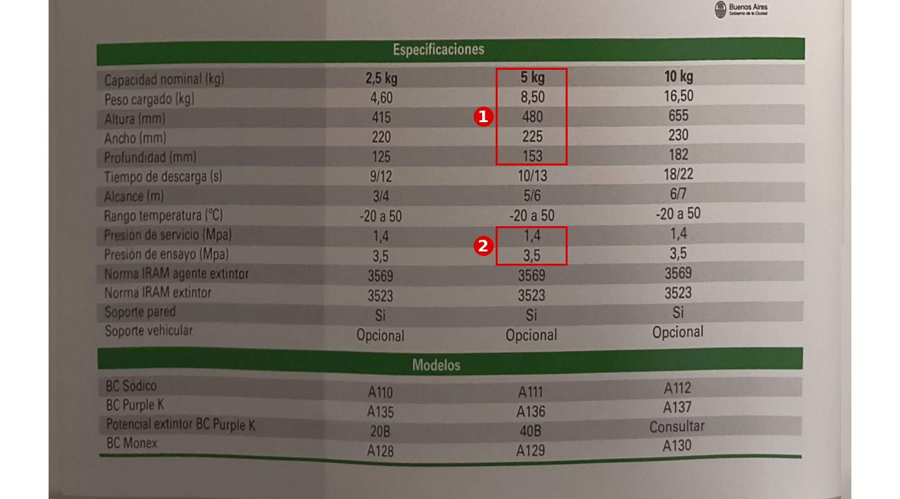  Página 6, tabla Especificaciones  1 BC 5 kg: peso cargado, altura, ancho, profundidad · 2 BC 5 kg: presión de servicio y de ensayo (MPa) | F17 · Catálogo Fadesa 3, pág. 8: tabla «Especificaciones»  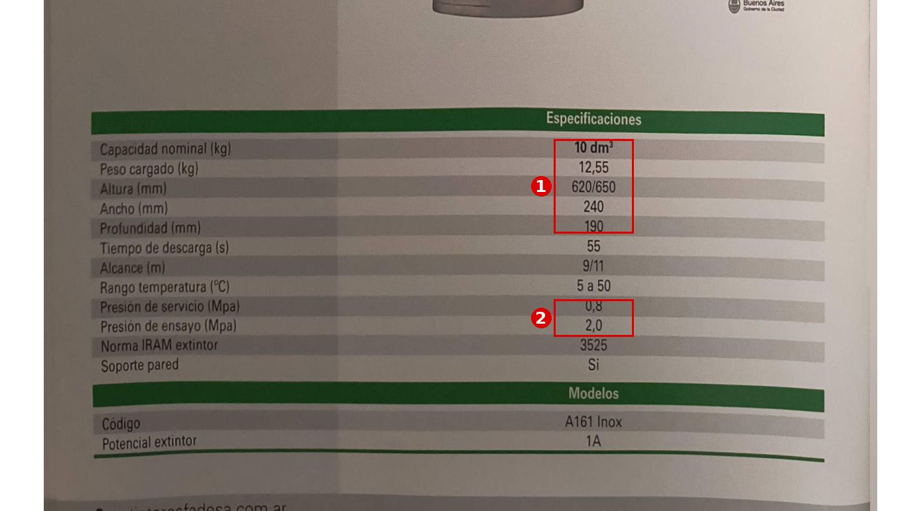  Página 8, tabla Especificaciones  1 Agua 10 dm³: peso cargado, altura, ancho, profundidad · 2 Agua 10 dm³: presión de servicio y de ensayo (MPa)  Nota: La altura figura como 620/650: el plano usa 650.
F18 · Catálogo Fadesa 3, pág. 10: tabla «Especificaciones»  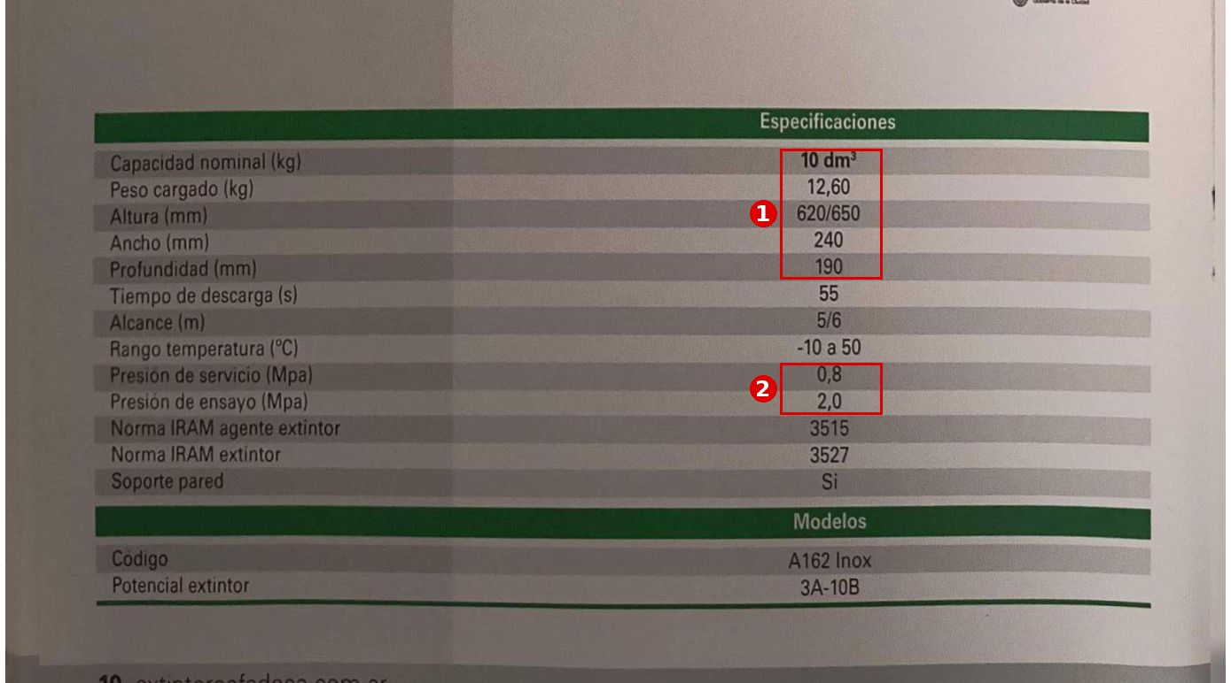  Página 10, tabla Especificaciones  1 AFFF 10 dm³: peso cargado, altura, ancho, profundidad · 2 AFFF 10 dm³: presión de servicio y de ensayo (MPa)  Nota: La altura figura como 620/650: el plano usa 650. | F19 · Catálogo Fadesa 3, pág. 11: tabla «Especificaciones»  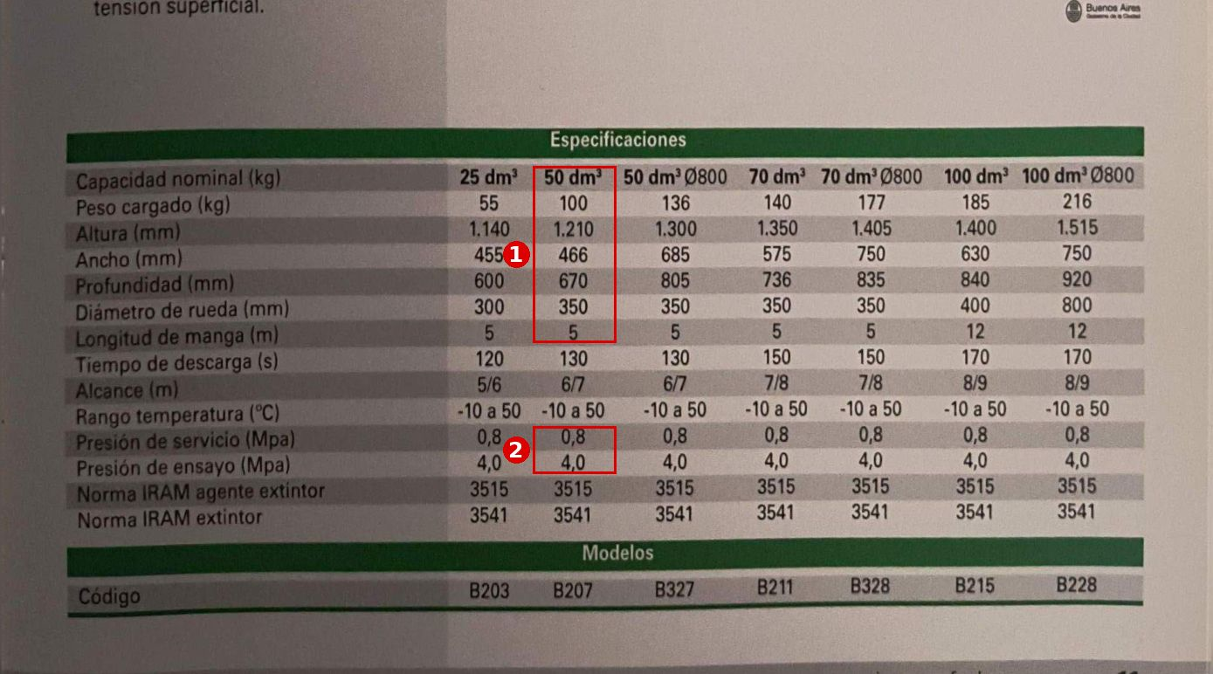  Página 11, tabla Especificaciones  1 AFFF 50 dm³: peso cargado, altura, ancho, profundidad, Ø rueda, manga · 2 AFFF 50 dm³: presión de servicio y de ensayo (MPa)
F20 · Catálogo Fadesa 3, pág. 13: tabla «Especificaciones»  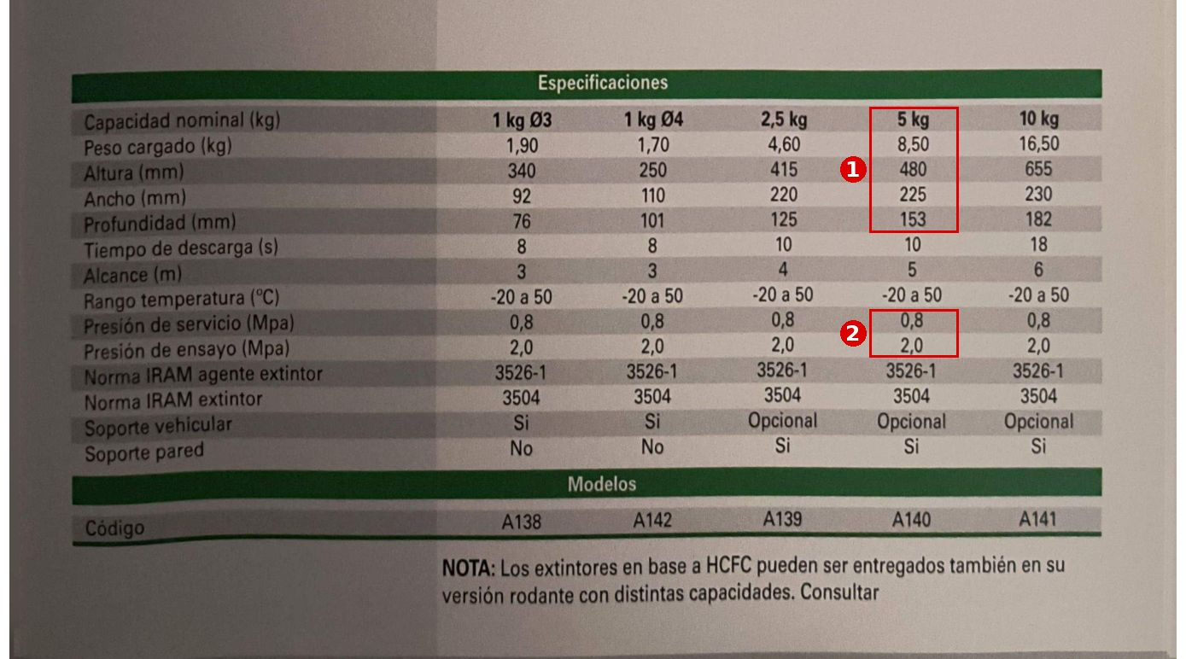  Página 13, tabla Especificaciones  1 HCFC 5 kg: peso cargado, altura, ancho, profundidad · 2 HCFC 5 kg: presión de servicio y de ensayo (MPa)  Nota: La pág. 14 (HFC 236fa) repite los mismos valores para 5 kg. | F21 · Catálogo Fadesa 3, pág. 15: tabla «Especificaciones»  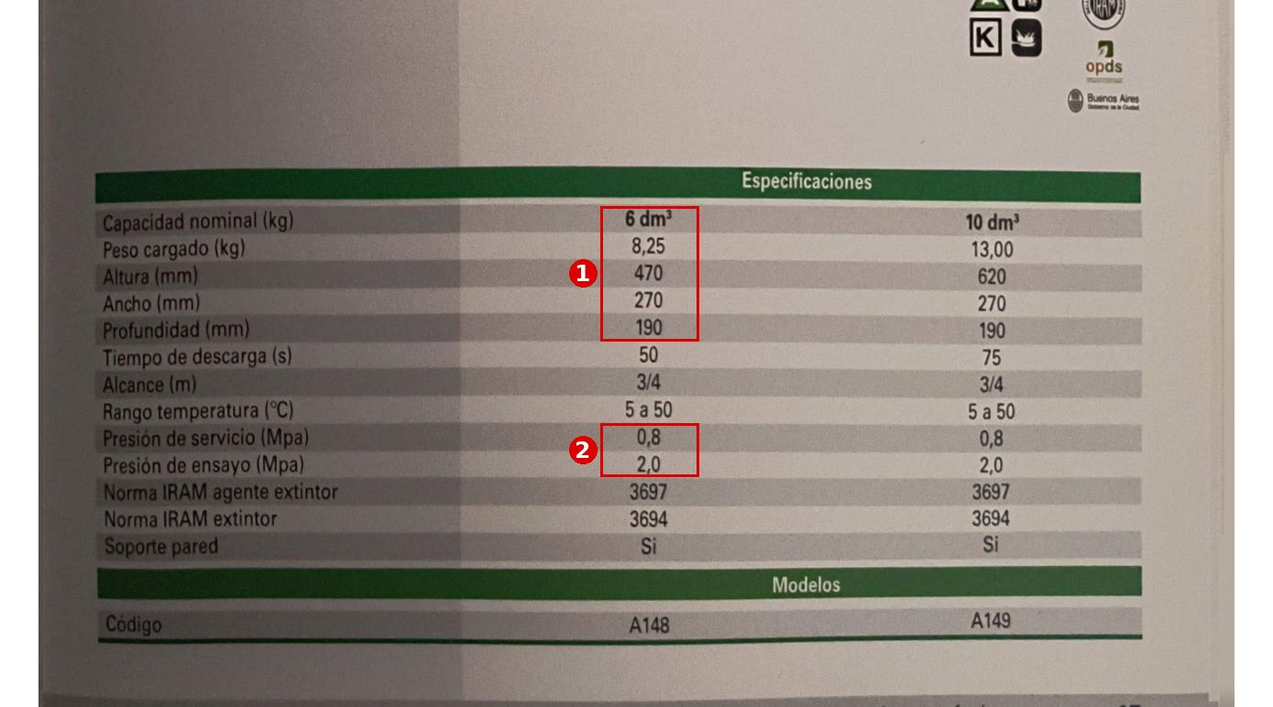  Página 15, tabla Especificaciones  1 Sales K 6 dm³: peso cargado, altura, ancho, profundidad · 2 Sales K 6 dm³: presión de servicio y de ensayo (MPa)
F22 · Catálogo Fadesa 3, pág. 16: tabla «Especificaciones»  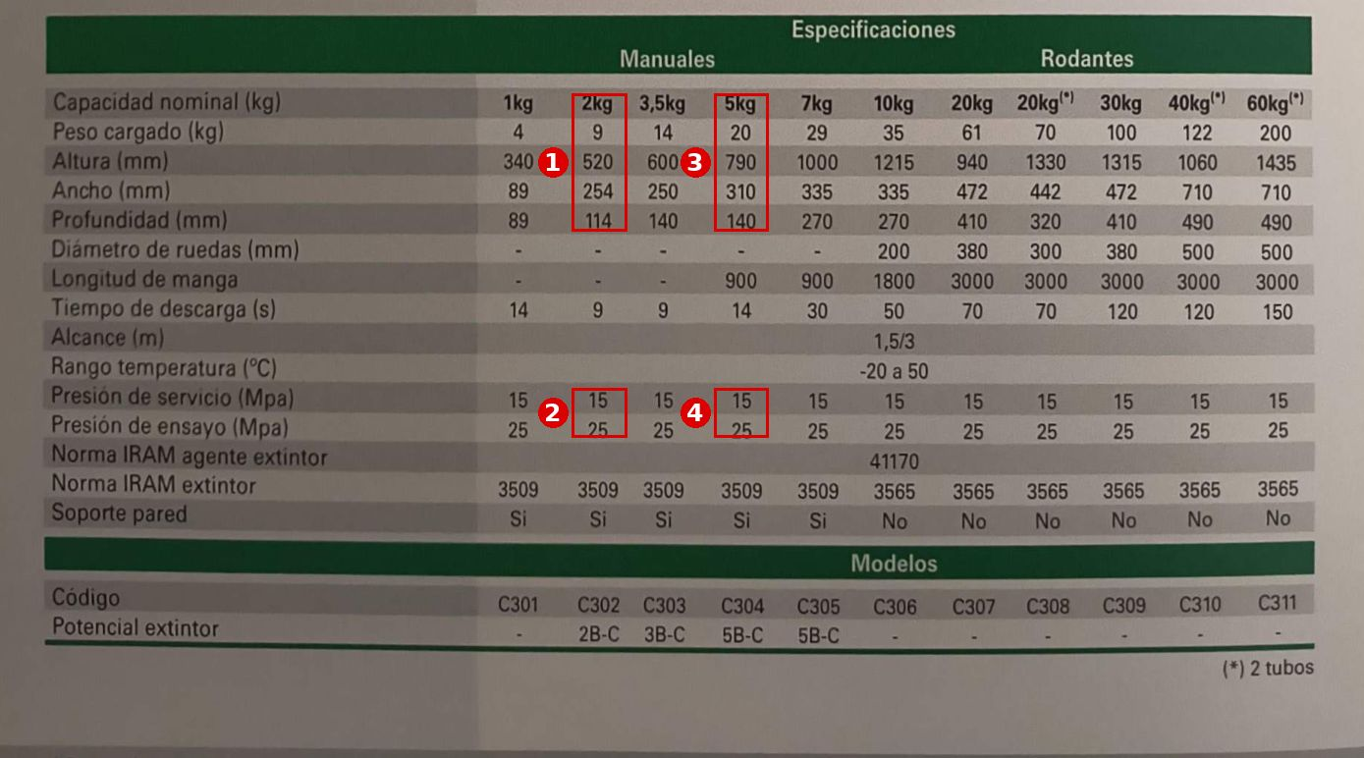  Página 16, tabla Especificaciones  1 CO₂ 2 kg: peso cargado, altura, ancho, profundidad · 2 CO₂ 2 kg: presión de servicio y de ensayo (MPa) · 3 CO₂ 5 kg: peso cargado, altura, ancho, profundidad · 4 CO₂ 5 kg: presión de servicio y de ensayo (MPa) | F23 · Catálogo Fadesa 3, pág. 17: tabla «Especificaciones»  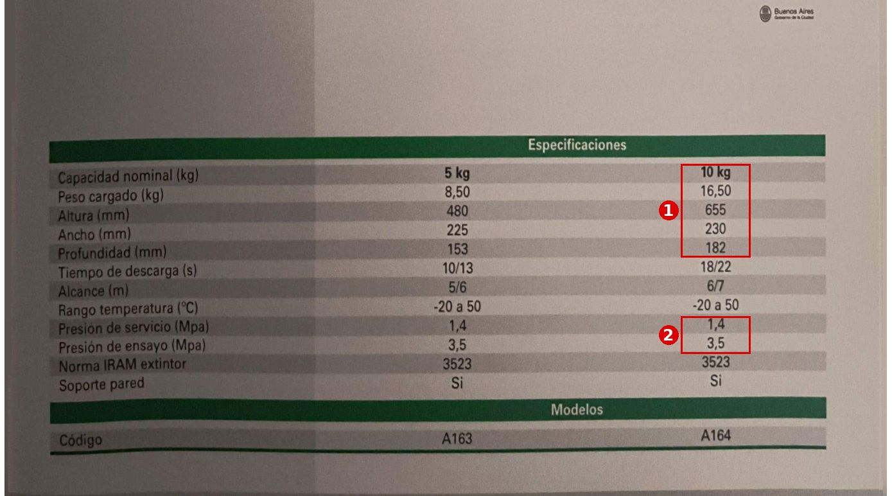  Página 17, tabla Especificaciones  1 Clase D (se usa la columna 10 kg): peso cargado, altura, ancho, profundidad · 2 Clase D (se usa la columna 10 kg): presión de servicio y de ensayo (MPa)  Nota: El catálogo sólo lista clase D de 5 y 10 kg; el 9 l de la lista FLAMA usa la columna de 10 kg (a confirmar).

4. Fichas de mercado y normas
Masas de referencia sin plano Fadesa; cláusulas IRAM y resoluciones usadas (se citan, no se transcriben).
F24 · Ficha técnica Georgia ABC 90 — 70 kg  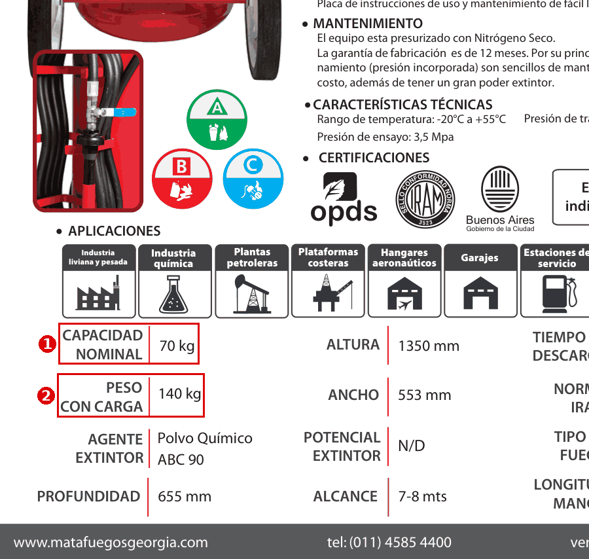  Página 1, recuadro de datos  1 Capacidad nominal 70 kg · 2 Peso con carga 140 kg — referencia de masa del 70 kg  Nota: No hay plano Fadesa de 70 kg: la masa de referencia es la de esta ficha. | F25 · Ficha técnica Melisam — acetato de potasio 6 L  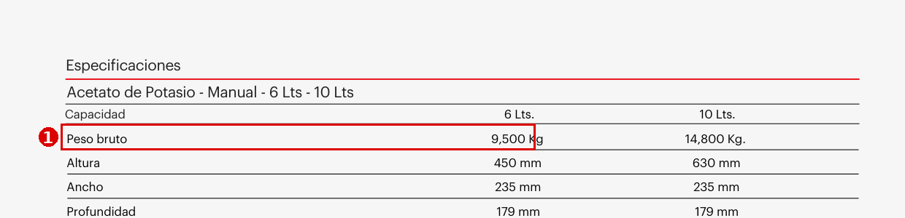  Página 2, tabla de especificaciones, fila «Peso bruto»  1 Peso bruto 9,5 kg (6 L) — referencia de masa del Sales K 6 l
F26 · IRAM 3550:1981, cláusula 4.1.3.2 (espesor mínimo del recipiente)  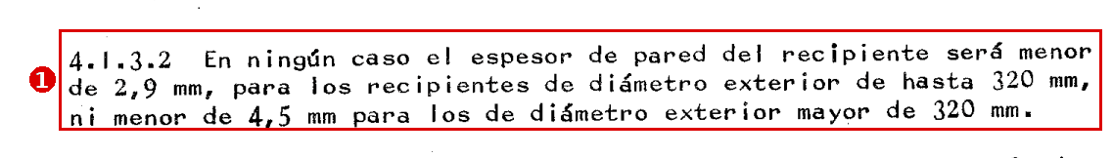  Pág. 9 de la norma (hoja 11 del PDF), apartado 4.1.3.2  1 4.1.3.2 — mínimo 2,9 mm hasta Ø320 y 4,5 mm por encima → chapa 4,75 en 70 y 100 kg | F27 · IRAM 3534:1983, apartado 2.2.4.3 d) (longitud de la leyenda: arco de 108°)  Pág. 8 de la norma (hoja 8 del PDF), apartado 2.2.4.3 d)  1 2.2.4.3 d) — máximo: arco de 108° → ancho del panel central de la etiqueta
F28 · IRAM 3525:1983, apartado 3.2.1 b) (espesor mínimo del recipiente inoxidable)  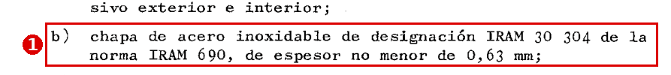  Pág. 5 de la norma (hoja 5 del PDF), apartado 3.2.1 b)  1 3.2.1 b) — acero inoxidable de espesor no menor de 0,63 mm → se adoptó 0,8 | F29 · Res. OPDS 522/07, Anexo 2 (oblea de fabricación de extintores de más de 1 kg)  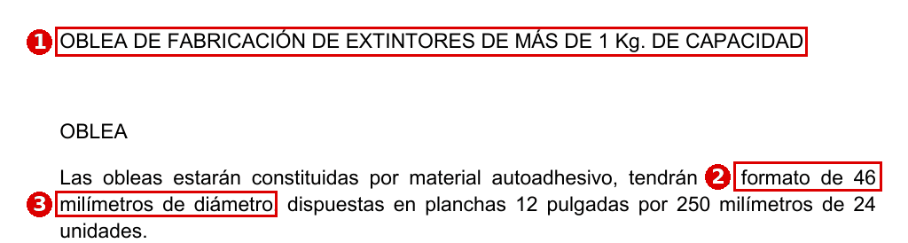  Hoja 6 del PDF, Anexo 2, apartado «Oblea»  1 Anexo 2: oblea de fabricación de extintores de más de 1 kg · 2 «formato de 46…» · 3 «…milímetros de diámetro» → oblea Ø46  Nota: El Anexo 1 (hoja 4 del PDF) fija el mismo formato de 46 mm para la oblea de 1 kg.
F30 · IRAM Anexo R — estampilla de conformidad de extintor nuevo  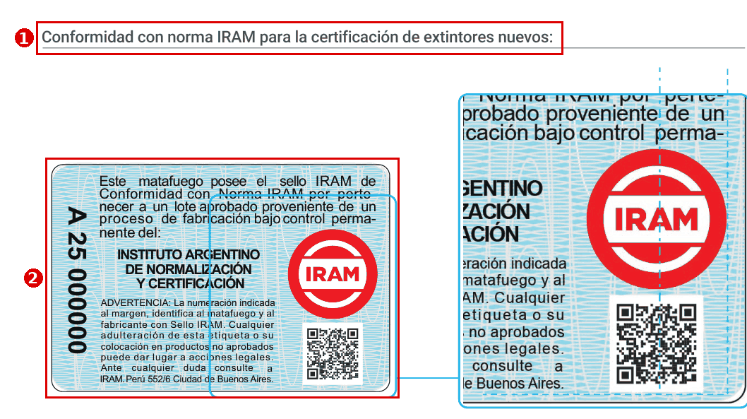  Hoja 3 del PDF, «Conformidad con norma IRAM para la certificación de extintores nuevos»  1 Estampilla para la certificación de extintores nuevos · 2 Estampilla: proporción ≈ 3:2 → se adoptó 60 × 40 mm (sin cota en el documento; a confirmar con IRAM) | F40 · IRAM 3550:1981, 4.8.2 tabla III (medidas del tren de rodaje)  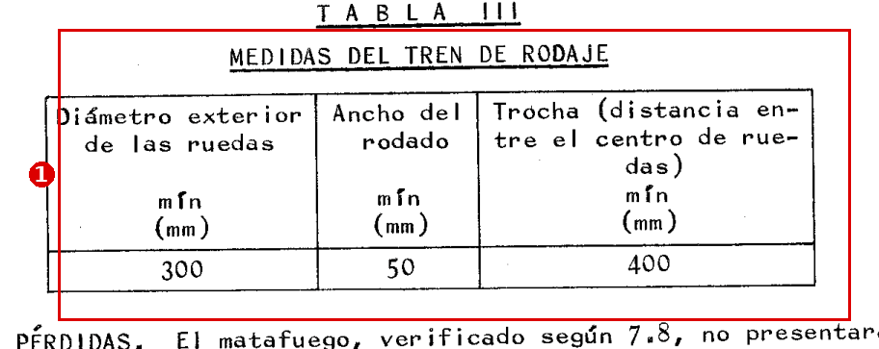  Pág. 11 de la norma (hoja 13 del PDF), apartado 4.8.2, tabla III  1 Tabla III — rueda Ø ≥ 300, ancho de rodado ≥ 50, trocha entre centros ≥ 400 (Fadesa usa banda 49: no cumple)

5. Relevamiento y planilla MP
Identificación relevada en fotos (a validar) y celdas de la planilla de abastecimiento.
F31 · Relevamiento: tarjeta AGC (CABA) en un extintor de 10 kg  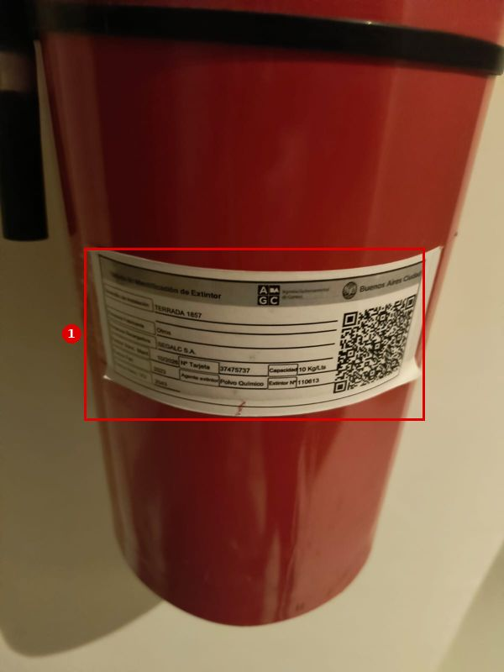  Foto completa  1 Tarjeta de identificación AGC autoadhesiva con QR → 140 × 55 mm  Nota: Medida estimada por proporción con el Ø del recipiente de 10 kg (181,5 mm); confirmar con la AGC. | F32 · Relevamiento: etiqueta envolvente y estampilla IRAM (línea Georgia)  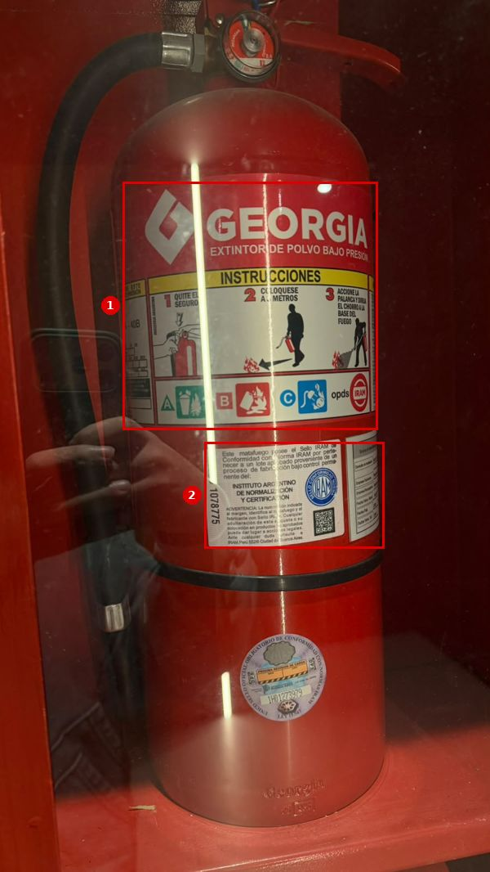  Foto completa  1 Etiqueta envolvente: panel central + alas (≈ 216° en total) · 2 Estampilla IRAM con n° vertical, logo y QR → 60 × 40 mm  Nota: Medidas estimadas por proporción con el Ø del recipiente; confirmar.
F33 · Relevamiento: etiqueta de n° de serie GS1 (línea Melisam)  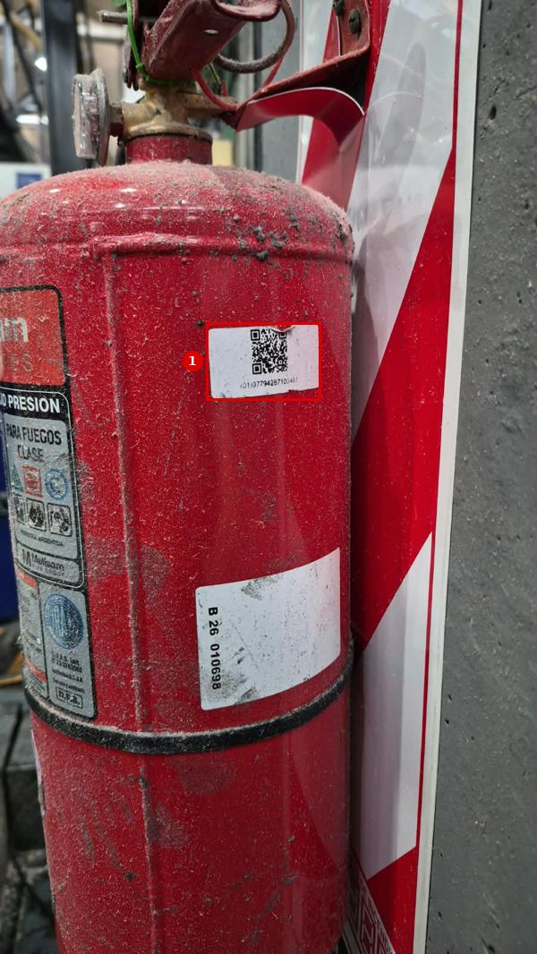  Foto completa  1 Etiqueta GS1 con QR «(01)779…» → 45 × 25 mm  Nota: Medida estimada por proporción; confirmar. | F34 · Relevamiento: faja de garantía rayada (línea de etiquetado Georgia)  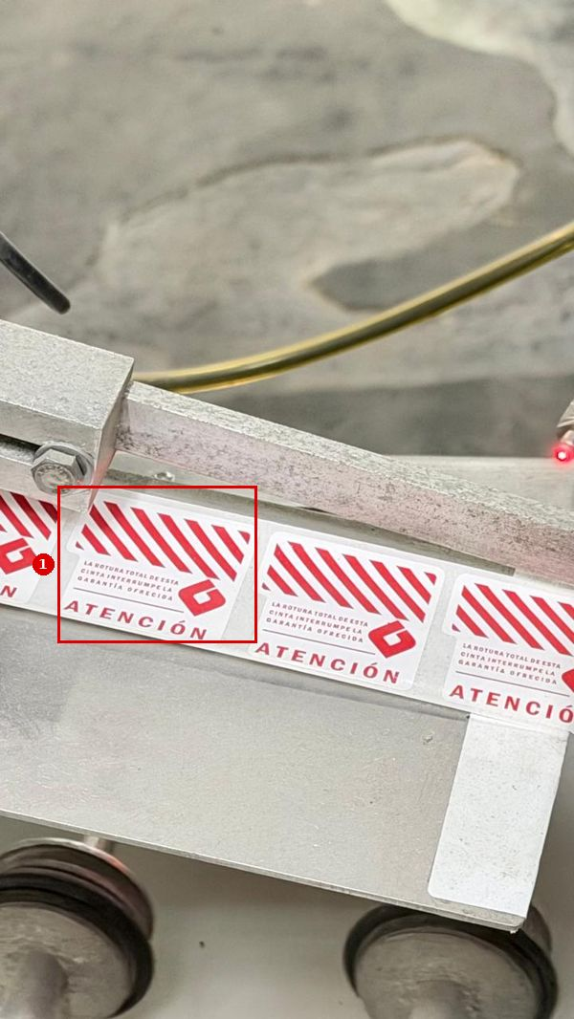  Foto completa  1 Faja de garantía rayada roja/blanca → 30 × 40 mm  Nota: Medida estimada por proporción; confirmar.
F35 · Relevamiento: oblea circular PBA (DPS) aplicada  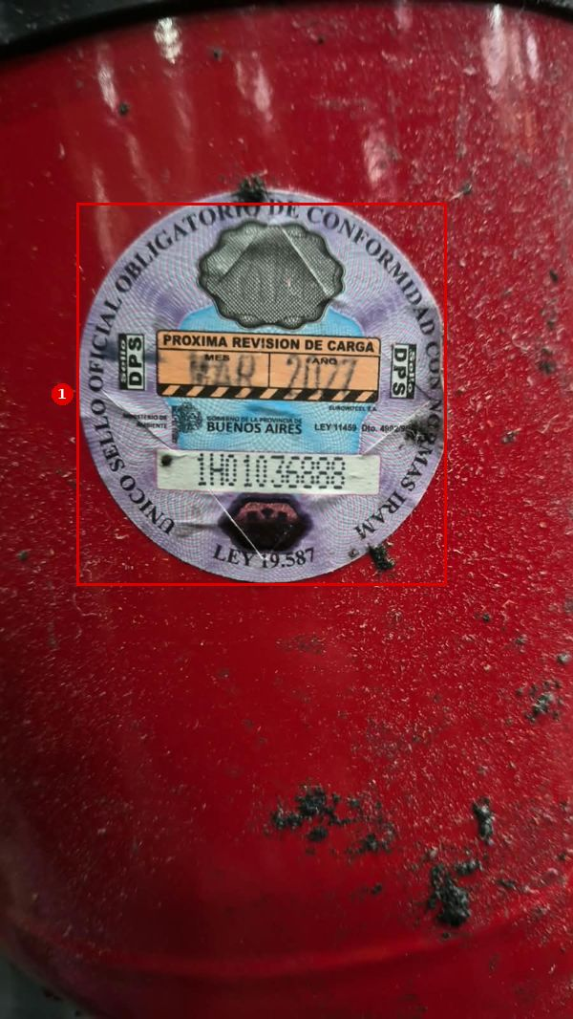  Foto completa  1 Oblea circular de la Provincia de Buenos Aires (ver Res. 522/07: Ø46) | F36 · Planilla MP FLAMA — geometría del acero por recipiente  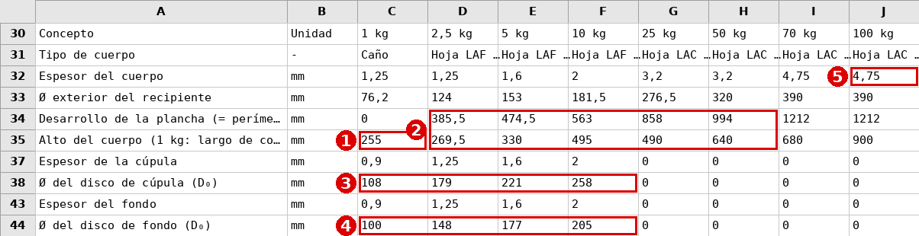  Hoja «Geometria Acero», celdas marcadas (reproducción de los valores de las celdas)  1 C35: caño del 1 kg cortado a 255 mm · 2 D34:H35: desarrollo (fila 34) y alto (fila 35) del recorte del cuerpo 2,5 a 50 kg · 3 C38:F38: Ø del disco de cúpula 1 a 10 kg · 4 C44:F44: Ø del disco de fondo 1 a 10 kg · 5 J32: espesor de chapa 4,75 de 70 / 100 kg  Nota: Las filas 34-35 de 70 y 100 kg (1212 × 680 / 900) NO se usan: no corresponden al plano (ver BOM). Las filas 37 y 43 del 1 kg y del 10 kg difieren de los planos (cúpula 10 kg 1,6; fondo 1 kg 1,25): corregir la planilla.
F37 · Planilla MP FLAMA — MP-22 varilla de refuerzo
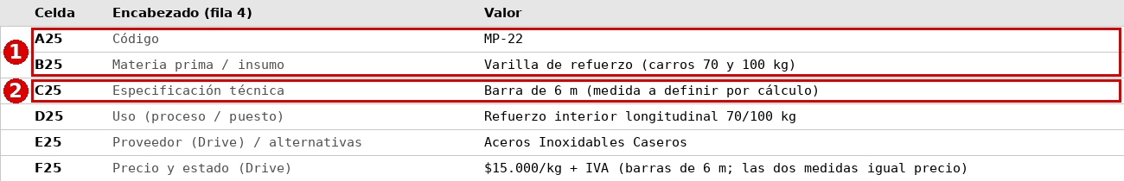
Hoja «MP Abastecimiento», fila 25 (reproducción de los valores de las celdas)
1 MP-22: varilla de refuerzo de 70 / 100 kg · 2 «Barra de 6 m (medida a definir por cálculo)» → se adoptó Ø8 (decisión FLAMA, sin cálculo)

6. Procesos FLAMA
Documentos de proceso del usuario: medidas y uniones de carros, numerado, encastre y bordoneado de manuales.
F38 · Proceso FLAMA de carros (documento del usuario)  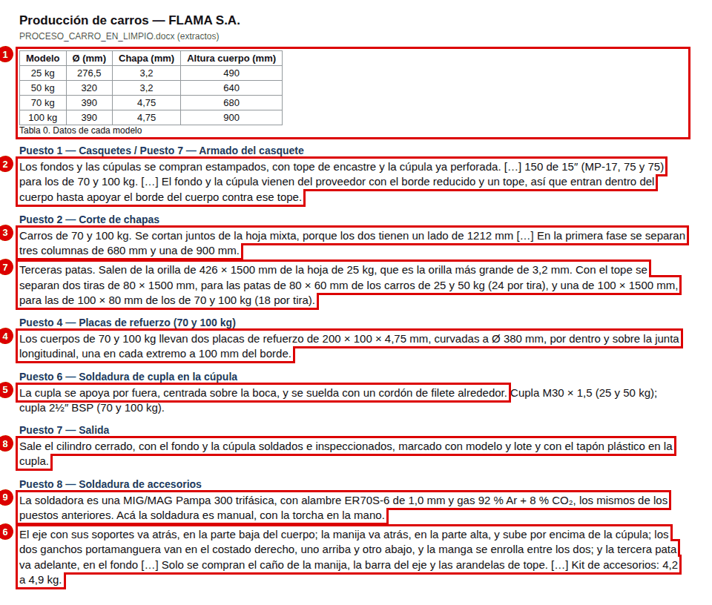  Tabla 0; puestos 1, 2, 4, 6, 7 y 8  1 Tabla 0: Ø, chapa y alto del cuerpo de 25 / 50 / 70 / 100 kg · 2 Casquetes estampados con borde reducido y tope (15" para 70 y 100 kg) · 3 Hoja mixta 70 + 100 kg: lado de 1212, columnas de 680 y 900 · 4 Placas de refuerzo 200 × 100 × 4,75, Ø380, a 100 mm del borde · 5 Cupla apoyada por fuera y soldada con filete · 6 Accesorios soldados: eje con soportes y manija atrás, tercera pata adelante; los 2 ganchos y la manga, que el documento pone en el costado derecho, van adelante (corrección del usuario) · 7 Terceras patas 80 × 60 (25/50 kg) y 100 × 80 (70/100 kg) de la orilla de 3,2 de la hoja de 25 kg · 8 Cilindro cerrado marcado con modelo y lote y con tapón plástico en la cupla · 9 Soldadura de accesorios MIG/MAG manual, alambre ER70S-6 Ø1,0, gas 92 % Ar + 8 % CO₂  Nota: Documento del usuario (no es la fuente de verdad: se usa para el paso a paso y las medidas que fija). | F39 · Proceso FLAMA de manuales (documento del usuario)  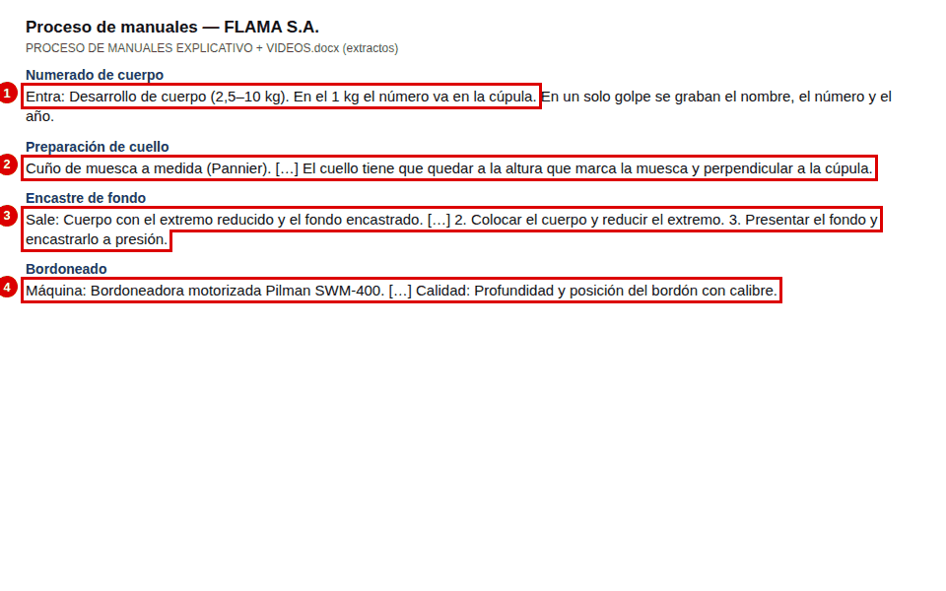  Preparación de cuello, numerado, encastre de fondo y bordoneado  1 Numerado en el cuerpo (desarrollo de 2,5-10 kg). El documento pone el del 1 kg en la cúpula; criterio FLAMA: va en el cuerpo en todos los modelos · 2 Muesca de altura en el cuello (prensa Pannier) · 3 Encastre: extremo del cuerpo reducido y fondo encastrado a presión · 4 Bordoneado: bordoneadora SWM-400; profundidad y posición del bordón  Nota: Documento del usuario (no es la fuente de verdad: se usa para el paso a paso y las medidas que fija).

7. Carro: portaeje, chapa, orejas y manija
Lo que los procesos no definen (el puesto 8.1 del proceso de carros está vacío): plano Fadesa del rodante de 800 mm (manija doblada 30°, oreja) y foto del carro relevado (portaeje y chapa triangular).
F41 · Plano Fadesa «Rodante 50kg 800mm R2» (código G692): vista lateral  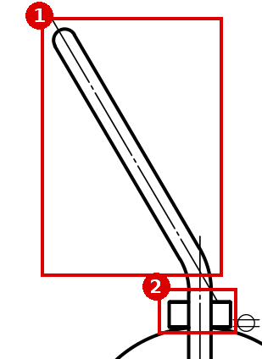  Página 1 (única): vista lateral, manija  1 Manija: tramo superior doblado 30° hacia atrás por encima de la cúpula · 2 Oreja que sujeta la pata de la manija al cuerpo  Nota: Ángulo del tramo superior de la manija medido sobre el dibujo vectorial: 30.1° respecto de la vertical. El caño sube recto pegado al cuerpo, sujeto por la oreja a la altura de la unión cuerpo-cúpula, y se dobla por encima de la cúpula. | F42 · Carro relevado (foto enviada por el usuario)  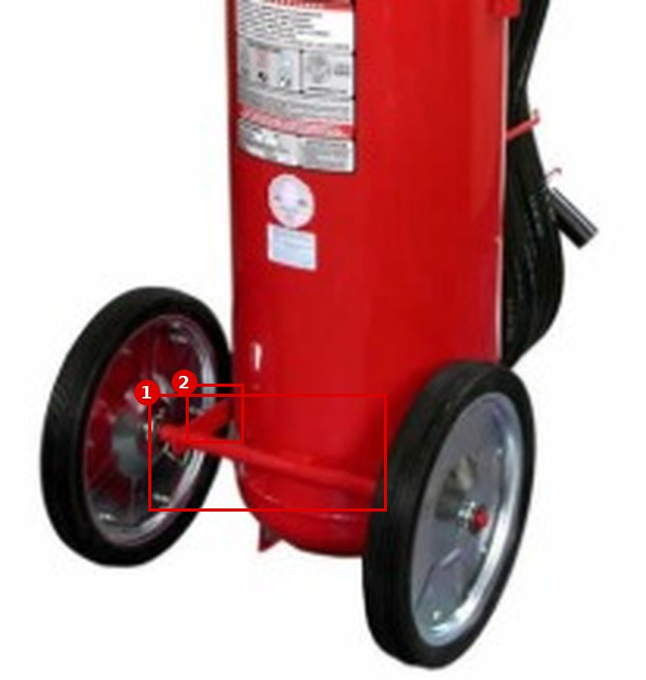  Vista trasera-lateral del tren rodante  1 Portaeje: caño cruzado atrás, con el eje de las ruedas adentro · 2 Chapa triangular soldada al cuerpo y al portaeje  Nota: El eje pasa por un portaeje (caño) cruzado detrás del cuerpo, sostenido por chapas triangulares soldadas a la pared del recipiente.

7. Valores de diseño FLAMA (sin documento)
Línea exacta del generador de planos (commit b2269fe). Amarillo = decisión de diseño a confirmar con el proveedor o el prototipo; naranja = a validar.
Id | Qué define | Criterio | Modelos | Código
D01 | Cuello roscado: Muesca de altura (ancho × prof. × alto) | El proceso pide la muesca (prensa Pannier) sin medidas: valor de diseño | 10 modelos | modelo3d.py:231
D02 | Cuerpo de válvula: Fondo del cuerpo; Cuerpo de válvula: Salida a la manguera Ø × largo | No visible en la vista lateral Fadesa | ABC 1 kg | modelo3d.py:285
D03 | Manómetro: Rango y sector verde | Rango ≈ 2,5 × presión de servicio (criterio); sello IRAM 3533 exigido en la compra | 15 modelos | bom.py:236
D04 | Eje de palanca: Ø × largo | Pasa por la oreja y la palanca en el agujero del plano Fadesa; Ø sin cota | 13 modelos | modelo3d.py:428
D05 | Pasador de seguridad: Ø alambre × largo | Traba con anilla Ø18 y precinto (IRAM 3550 3.4.2) | los 17 | modelo3d.py:411
D06 | Manija de accionamiento: Ancho (chapa estampada en U); Manija de transporte: Ancho (chapa estampada en U) | No visible en la vista lateral: a horcajadas del cuerpo (palanca) y de la palanca (manija) | 13 modelos | modelo3d.py:422
D07 | Tobera: Boquilla Ø base / Ø punta × largo | F510: el plano Fadesa no muestra tobera aparte | ABC 1 kg | modelo3d.py:496
D08 | Precinto de fábrica: Ø × largo | IRAM 3517-2 9.4.13 (precinto con id. del fabricante) | los 17 | modelo3d.py:946
D09 | Cuerpo de válvula: Fondo del cuerpo | No visible en la vista lateral Fadesa | 12 modelos | modelo3d.py:289
D10 | Cuerpo (virola): Espesor; Cúpula: Espesor; Fondo: Espesor | Inox 0,8 (≥ 0,63 mín. IRAM 3525 3.2.1 b) | AFFF 10 l, Agua 10 l, Sales K 6 l | catalogo.py:120
D11 | Cuello roscado: Ø exterior; Cuello roscado: Altura sobre la cúpula; Cuello roscado: Rosca; Cuello roscado: Ø del asiento | Supuesto de diseño | AFFF 10 l, Agua 10 l, Sales K 6 l | catalogo.py:81
D12 | Filtro del tubo de pesca: Envolvente L × A × H | Sólido dibujado | AFFF 10 l, Agua 10 l, Sales K 6 l | modelo3d.py:449
D13 | Racor de manguera: Ø × largo | Sin cota en Fadesa | 10 modelos | modelo3d.py:527
D14 | Manguera: Ø exterior | Sin cota en Fadesa | 5 modelos | modelo3d.py:462
D15 | Tobera de chorro pleno: Ø mayor × largo; Lanza espumígena: Envolvente L × A × H; Lanza aplicadora clase K: Envolvente L × A × H; Brazo giratorio: Envolvente L × A × H (+3) | Ø de tobera por tipo; largo limitado por la altura disponible | 6 modelos | modelo3d.py:463
D16 | Suncho portatobera: Fleje (alto × espesor) / Ø interior; Suncho soporte de difusor: Fleje (alto × espesor) / Ø interior | Banda que abraza el cuerpo por encima de las calcomanías (0,3 mm); 14,4 en el suncho portamanguera F674 del plano Fadesa | 5 modelos | modelo3d.py:579
D17 | Neumático macizo: Ø interior del macizo; Rueda con cubierta neumática: Ø interior del macizo | 0,72 × Ø rueda | 5 modelos | modelo3d.py:654
D18 | Llanta con cubo: Ø de la llanta | 0,72 × Ø rueda | 5 modelos | modelo3d.py:656
D19 | Llanta con cubo: Espesor aro / disco | Chapa estampada; ajustado a la masa de los planos Fadesa | 5 modelos | modelo3d.py:655
D20 | Llanta con cubo: Cubo Ø ext / Ø int | Cubo para eje Ø25 | 5 modelos | modelo3d.py:658
D21 | Eje de ruedas: Ø × largo / posición | Barra SAE 1045 Ø25 comprada; recta, detrás de la pared trasera (luz 15) a la altura del centro de rueda; largo = trocha + banda + arandelas | 5 modelos | modelo3d.py:648
D22 | Portaeje: Caño Ø × e × largo | Caño 1" comprado, cruzado detrás del cuerpo; el eje Ø25 pasa por dentro (Ø int. 27,2) y el caño llega a las arandelas interiores | 5 modelos | modelo3d.py:610
D23 | Arandelas de tope (4): Ø ext × Ø int × e (4 u) | El proceso las compra; medidas de diseño | 5 modelos | modelo3d.py:611
D24 | Chapas triangulares del portaeje (2): Chapa triangular: catetos × e (2 u) | Cateto vertical soldado a la pared trasera, cateto horizontal a la altura de la base del portaeje y punta redondeada que abraza el caño (carro relevado); chapa de orilla | 5 modelos | modelo3d.py:608
D25 | Chapas triangulares del portaeje (2): Separación de las chapas | ± 0,7·R | 5 modelos | modelo3d.py:608
D26 | Manija del carro: Caño; Manija del carro: Separación de las patas (ejes) / largo desarrollado | El proceso compra el caño de la manija | 5 modelos | modelo3d.py:612
D27 | Orejas de la manija (4): Chapita ancho × e (4 u) / alturas | Dos por pata, horizontales, soldadas al cuerpo; la pata pasa por el agujero y se suelda (plano Fadesa «Rodante 50kg 800mm R2») | 5 modelos | modelo3d.py:708
D28 | Cuerpo de válvula: Fondo del cuerpo; Cuerpo de válvula: Salida a la manguera Ø × largo; Vástago: Vástago Ø × largo / asiento Ø; Resorte de válvula: Resorte Ø × largo libre (+1) | No visible en la vista lateral Fadesa | 4 modelos | modelo3d.py:293
D29 | Palanca de accionamiento: Palanca largo × alto × espesor / empuñadura | Gira en la ranura de la horquilla (eje según X, plano Fadesa); hacia adelante (lado de la manga), 0,75·R; sin cota en Fadesa | 4 modelos | modelo3d.py:398
D30 | Eje de palanca: Ø × largo | Tornillo F840 + buje + arandela del plano Fadesa, sin cota | 4 modelos | modelo3d.py:407
D31 | Caño de pesca (sifón): Ø exterior | Sin cota en Fadesa | 7 modelos | modelo3d.py:482
D32 | Ganchos portamanguera (2): Ancho × vuelo × labio × e (2 u) | Adelante (corrección del usuario al proceso, que decía costado derecho), arriba (90 %) y abajo (12 %) del cuerpo; vuelo = 2 Ø de manga + 10 | 5 modelos | modelo3d.py:613
D33 | Manguera (tramo enrollado): Ø exterior; Manguera: Ø exterior | Sin cota en Fadesa | 5 modelos | modelo3d.py:632
D34 | Válvula esférica: Cuerpo × palanca | Representativa (comercial) | 5 modelos | modelo3d.py:768
D35 | Lanza espumígena: Ø × largo | Lanza espumígena de rodante | AFFF 50 l | modelo3d.py:773
D36 | Cilindro sin costura: Espesor | Pared para presión de ensayo 25 MPa (supuesto) | CO2 2 kg, CO2 5 kg | catalogo.py:135
D37 | Disco de seguridad: Tapón hexagonal (entre caras × alto) | CO₂: disco de seguridad, rotura 18-21 MPa | CO2 2 kg, CO2 5 kg | modelo3d.py:368
D38 | Pie de apoyo: Ø × alto | Ø del cilindro × 0,55·R | CO2 2 kg, CO2 5 kg | modelo3d.py:491
D39 | Cúpula: Ø del disco (referencia; el casquete se compra embutido); Fondo: Ø del disco (referencia; el casquete se compra embutido) | Ø = 2·√(superficie media / π) × 1,03 (recorte de pestaña); la define Gockel | 4 modelos | bom.py:241
D40 | Tobera campana: Ø entrada / Ø boca × largo | Cono 16→34 de radio, 200 de largo | 4 modelos | modelo3d.py:784

